**KATOLÍCKA UNIVERZITA V RUŽOMBERKU PEDAGOGICKÁ FAKULTA**

**M005758**

**ROZVÍJANIE KOMUNIKAČNÝCH SCHOPNOSTÍ RÓMSKYCH ŽIAKOV V ŠPECIÁLNYCH ZÁKLADNÝCH ŠKOLÁCH**

**Diplomová práca**

**2013**

**Bc. Slavka Šubová**

**KATOLÍCKA UNIVERZITA V RUŽOMBERKU**

**PEDAGOGICKÁ FAKULTA**

**ROZVÍJANIE KOMUNIKAČNÝCH SCHOPNOSTÍ RÓMSKYCH ŽIAKOV V ŠPECIÁLNYCH ZÁKLADNÝCH ŠKOLÁCH**

**Diplomová práca**

Študijný program: Špeciálna pedagogika a pedagogika mentálne postihnutých

Študijný odbor: 7518 Špeciálna pedagogika

Školiace pracovisko: Inštitút Juraja Páleša v Levoči

Školiteľ: PaedDr. Anna Skokanová, PhD.

**Ružomberok 2013**

**Bc. Slavka Šubová**

**Zadanie záverečnej práce**

**Vyhlásenie o počte znakov**

Meno a priezvisko: Bc. Slavka Šubová

Záverečná práca obsahuje ....................znakov zarátaných do rozsahu práce.

Podpis:

**POĎAKOVANIE**

Moje poďakovanie patrí predovšetkým PaedDr. Anne Skokanovej, PhD. za usmernenia pri písaní tejto diplomovej práce a za hodnotnú pomoc pri riešení problémov, ktoré sa vyskytli. Zároveň ďakujem riaditeľom špeciálnych základných škôl zato, že nám umožnili realizovať prieskum v ich školách. Poďakovanie patrí aj učiteľom, ktorí sa radi zúčastnili nášho prieskumu a zodpovedali pravdivo na naše otázky.

**ČESTNÉ VYHLÁSENIE**

Čestne vyhlasujem, že som diplomovú prácu pod názvom Rozvíjanie komunikačných schopností rómskych žiakov v špeciálnych základných školách vypracovala samotne a s usmernením školiteľa. Literatúru, ktorú som pri jej písaní použila, som uviedla v zozname bibliografických odkazov tejto diplomovej práce.

V Ružomberku dňa 00.00.2013 Podpis:..................................

**ABSTRAKT**

ŠUBOVÁ, Slavka: *Rozvíjanie komunikačných schopností rómskych žiakov v špeciálnych základných školách.* [ Diplomová práca] / Slavka Šubová – Katolícka univerzita v Ružomberku. Pedagogická fakulta; Katedra špeciálnej pedagogiky. – Školiteľ : PaedDr. Anna Skokanová, PhD. – Stupeň odbornej kvalifikácie : Magister. – Ružomberok : PF, 2013. Počet s.

Diplomová práca sa zaoberá problematikou rozvíjania komunikatívnych kompetencií v edukačnom a socializačnom procese žiaka s mentálnym postihnutím. Cieľom diplomovej práce sme chceli vyjadriť a opísať rozvíjanie komunikačných schopností a zručností rómskych žiakov v prípravnom ročníku. Práca pozostáva zo štyroch častí. V prvých troch kapitolách sa zameriava na teoretickú časť a  praktickej časti práce predkladáme praktické príklady na využívanie komunikačných zručností a aktivít v edukačnom procese so žiakmi prípravného ročníka. Prieskum sme realizovali prostredníctvom dotazníka. Zisťovali sme aké využívajú komunikačné zručnosti, a ktoré im sú nápomocné v edukačnom procese pri práci s rómskymi žiakmi v špeciálnych základných školách.

**Kľúčové slová:** Rómsky žiak, Komunikačné schopnosti, Komunikačné zručnosti, Rómsky žiak prípravného ročníka, Špeciálna základná škola.

**Obsah**

1. **Komunikačné schopnosti žiakov s mentálnym postihnutým** 
   1. **Komunikácia vo vyučovacom procese**
   2. **Neverbálna komunikácia**

**1.1.2 Verbálna komunikácia**

* 1. **Druhy mentálneho postihnutia a osobitosti komunikácie**
  2. **Typy mentálneho postihnutia a osobitosti komunikácie**
  3. **Stupne mentálneho postihnutia a osobitosti komunikácie**

1. **Osobitosti jazyka a komunikácie rómskej minority**
   1. **Osobitosti komunikácie v edukačnom procese rómskych žiakov**
   2. **Osobitosti rómskeho socio-kultúrneho prostredia verzus vzdelanie**
   3. **Kognitívne procesy rómskych žiakov s mentálnym postihnutím**
   4. **Možnosti autoregulácie a disciplíny v edukačnom procese rómskych žiakov**

# Rozvíjanie komunikačných spôsobilostí v špeciálnej základnej škole

**3.1 Rozvíjanie komunikačných schopností v prípravnom ročníku**

**3.2 Didaktické prostriedky rozvíjajúce komunikačné spôsobilosti žiakov s mentálnym postihnutím**

**3.2.1 Didaktické prostriedky materiálnej povahy**

**3.2.2 Didaktické prostriedky nemateriálnej povahy**

**3.3 Osobnosť špeciálneho pedagóga pri rozvoji komunikačných spôsobilostí žiaka s mentálnym postihnutím**

1. **Praktická časť**

**Predhovor**

*“Nesúď ma, pokiaľ si neprešiel míľu v mojich mokasínach.“*

*Indické príslovie*

Ľudský svet je postavený na komunikácii. Ľudia spolu hovoria, a predsa nehovoria. Schopnosť komunikovať sa stala základom ľudskej kultúry. V dnešnej dobe sa informácie odovzdávajú ináč ako v minulosti. Komunikácia, čiže reč, sa pomaly vytráca, preto treba dbať v škole na verbálnu komunikáciu. Ľudia by mali spolu rozprávať, vzájomne sa rešpektovať, zamýšľať sa nad svojím konaním.

Ak v sebe, vo svojom vedomí objavíme a náležite zhodnotíme úžasný potenciál vlastných zdrojov, zvládneme aj to, o čom sa nám ani nesnívalo. Predstava o vlastných schopnostiach a možnostiach je veľká. Na to ,aby sa každý z nás niekam dopracoval, musí mať odvahu a veľké komunikačné schopnosti, ktoré sa nadobúdajú v priestoroch školy a za pomoci pedagógov. Narušená komunikačná schopnosť mentálne retardovaných žiakov má svoju špecifickú etiológiu, špecifickú symtomatológiu a metódy starostlivosti o reč. V našej práci sa chceme zamerať na využívanie informačno komunikačných prostriedkov v edukačnom procese učiteľa pre pomoc žiakovi.

# 1 Komunikačné schopnosti u žiakov s mentálnym postihnutým

Komunikácia je jednou zo základných potrieb človeka a je prostriedkom k začleneniu do spoločnosti. Komunikáciu tvoria z 20% slová a z 80% neverbálna komunikácia alebo inak povedané reč tela. S neverbálnou komunikáciou sa stretávame každý deň pri každom rozhovore a ani si to neuvedomujeme. K verbálnej komunikácii patrí písaná a hovorená reč.

Komunikácia je vzájomná výmena informácií medzi dvoma alebo viacerými partnermi s cieľom dosiahnuť ich porozumenie, žiaduce cieľové správanie. Proces komunikácie prebieha medzi hovoriacim - odosielateľom, teda zdrojom, ktorý informáciu zakóduje do jazykového kódu a počúvajúcim (prijímateľom), ktorý ju prijme a dekóduje. Odosielateľ a prijímateľ sa označujú ako komunikanti. Prenos informácií závisí od kvality kódovania a dekódovania.

Komunikačný proces zahrňuje 4 zložky:

* komunikátor – oznamovateľ správy, od ktorého vychádza informácia,
* komuniké – informácia,
* komunikačný kanál – spôsob prenosu informácie,
* komunikant – prijímateľ správy.[1]

Slovo komunikácia pochádza z latinského communicare, čo znamená v preklade dorozumievať, informovať, oznamovať, radiť sa s niekým.

Dorozumievanie je odvodené od slova dorozumenie, čo znamená pochopenie a zhodu myšlienok. Z toho vyplývajú podmienky komunikácie, aby si ľudia rozumeli, hovorili rovnakým jazykom, hovorili o jednej veci a dosiahli myšlienkový súlad.

V komunikácii ide o informovanie, podávanie poznatkov, oboznamovanie so svojimi pocitmi, postojmi a názormi.

Posledné vymedzenie pojmu komunikácia sa týka výmeny informácií medzi ľuďmi. Jeden z komunikujúcich vyšle informáciu a druhý ju prijme. Následne si úlohy vymenia. Okrem prijímania a vysielania informácií komunikanti informácie toho druhého aj vnútorne spracujú. To znamená, že informácie analyzujú, porozumejú im. Komunikácia sa vyznačuje obojsmernosťou, má formu dialógov.[2]

Komunikačné schopnosti osôb s mentálnym postihnutím majú svoje zvláštnosti, ktoré sú ovplyvnené mentálnym postihnutím, či ďalšími pridruženými postihnutiami. Komunikácia a reč u týchto jednotlivcov je charakteristická pasívnosťou, oneskorením, zníženou verbálnou výkonnosťou a je odlišná i od kvality a kvantity reči intaktných osôb. Vývin rečí u takýchto žiakov je obmedzený a pomaly sa vyvíja, no nikdy nedosiahne stupeň normálu. [3]

Výskumy rečového rozvoja poukazujú aj na iné osobitosti:

* vyskytovanie rečových porúch,
* neprimeraný spôsob používania slovnej zásoby,
* používanie veľkého počtu nevýznamových slov,
* nižšia slovná zásoba, porušovanie gramatickej zhody vo vete,
* oneskorené používanie väčšieho počtu zložitejších výpovedí- súvetí.[4]

Jednotlivci s mentálnym postihnutím vyjadrujú svoje city a postoje bezprostredne a bez zábran, avšak v každom veku inými výrazovými prostriedkami.

* svoje city vyjadrujú viac správaním, ako slovami,
* môže byť agresívnejší a správanie je premenlivé,
* vyjadrujú negatívne emócie, ako pozitívne.

Na dieťa pôsobia rôzne kognitívne sféry: „ čo vie“, „čo chce vedieť“. Pri ovplyvňovaní kognitívnej sféry používame verbálnu aktivitu, a to je objasňovanie, poučovanie, vysvetľovanie, ale sprevádza ju neverbálna aktivita ako je napodobňovanie, predvádzanie a demonštrovanie. [5]

**1.1 Komunikácia vo vyučovacom procese**

Pedagogická komunikácia je výmenou informácií medzi účastníkmi výchovno-vzdelávacieho procesu. Slúži na dosiahnutie výchovno-vzdelávacích cieľov. Informácie v pedagogickej komunikácii sa sprostredkovávajú verbálnymi a neverbálnymi prostriedkami. Pedagogická komunikácia sa riadi osobitnými pravidlami, ktoré určujú právomoci jej účastníkov. Má svoje priestorové a časové dimenzie.

Pedagogická komunikácia je špecifickým druhom sociálnej komunikácie. Špecifickosť je daná jej funkciou, rolami, ktoré v nej komunikujúci zaujímajú a prostredím, v ktorom sa uskutočňuje. Hlavnou funkciou pedagogickej komunikácie je slúžiť pedagogickým účelom. Vystupujú v nej komunikujúci v rolách vychovávateľa a vychovávaného a uskutočňuje sa v priestore na to vymedzenom.

Teória pedagogicky leží na priesečníku teórie sociálnej komunikácie. Pedagogická komunikácia má úzky vzťah k pojmu pedagogická interakcia, a to vo dvoch významoch. V prvom význame znamená vzájomné pôsobenie alebo vzájomné ovplyvňovanie. V druhom význame sa pojem interakcia viaže na pojem činnosť, aktivita. Pedagogická interakcia potom znamená vzájomne sa ovplyvňujúcu činnosť učiteľa a žiakov ako základ moderne chápaného výchovno-vzdelávacieho procesu.[6]

Pedagogická komunikácia má čoraz významnejšie postavenie vo výchovno-vzdelávacom procese. V minulom období nepripisovali tejto oblasti veľký význam, v súčasnosti sa považuje za veľmi dôležitú oblasť výchovno-vzdelávacieho procesu. Každý z pedagógov si uvedomuje význam komunikácie, ktorá ovplyvňuje výsledok sociálneho kontaktu. Pre učiteľa je komunikácia nevyhnutnou súčasťou jeho pedagogických kompetencií. Učiteľ by mal mať základné vedomosti z oblasti pedagogickej komunikácie.

Prostredníctvom komunikácie sa utvára vzťah medzi učiteľom a žiakom navzájom. Hlavnou úlohou pedagogickej komunikácie je výmena informácií, faktov, názorov, postojov. Tieto informácie učiteľ nevolí náhodne, ale tak, aby plnil ciele výchovno-vzdelávacieho procesu. K podmienkam správnej komunikácie medzi učiteľom a žiakom patrí: presnosť, jasnosť, zrozumiteľnosť, správny výber informácií.[7]

**Komunikácia na vyučovaní** - v procese edukácie má svoje špecifiká, ktoré sú určené cieľmi edukačného procesu a tiež postavením jednotlivých účastníkov pedagogickej komunikácie. Má svoje komunikačné pravidlá. Časť z nich je formulovaná školou, časť určitými prostriedkami spoločenského správania a časť je výsledkom zložitého procesu vzájomného stretu záujmov medzi učiteľom a žiakom. Stanovenie komunikačných pravidiel je zložitou súčasťou procesu komunikácie, pričom sa odporúča, aby komunikačné pravidlá vytvárali spolu so žiakmi. Problém komunikácie učiteľa je vo výbere foriem a metód na vyučovaní, najmä pri sprostredkovaní nového učiva, ktorý prezentuje výkladom a vysvetľovaním. Učiteľ by mal vyberať viac aktivizačných metód, rozvíjať aktivitu, iniciatívu, tvorivosť žiakov.[8]

Komunikácia v tradičnom vyučovacom procese má presne vymedzené pravidlá. Pedagóg aj žiak majú svoje sociálne roly presne vymedzené a tie podliehajú pravidlám, ktoré zároveň určujú ich právomoci pri komunikácií. Vyplýva to z toho, že pedagóg je autoritou, ktorej žiak podlieha na vyučovaní.[9]

V oblasti kognitívneho rozvoja osobnosti žiaka ide o rozvoj poznávacieho procesu, vnímania, pamätania, nižšie konvergentné procesy, vyššie konvergentné procesy, hodnotenie, hodnotiace myslenie a tvorivosť. Učiteľ by mal na vyučovacej hodine dávať také otázky, cvičenia a úlohy, ktoré by v každom vyučovacom predmete rozvíjali všetky poznávacie procesy žiakov. Zo strany učiteľa sú komunikačné obsahy orientované najmä na rozvíjanie nižších kognitívnych procesov. Učiteľ v praxi uprednostňuje otázky zamerané na pojmoslovný aparát, faktografické údaje a definície pred otázkami, v ktorých ide o vlastnosti objektov, vzťahy medzi pojmami a objektmi a uvádzanie rozličných postupov. Najmenší výskyt pripadá na otvorené otázky typu „prečo“ a otázky, ktoré kladú žiaci. Učiteľ často kladie otázky, na ktoré nečaká odpoveď. Ďalším problémom je hodnotenie, rozvíjanie hodnotiaceho myslenia u žiakov a jeho vplyv na hodnotenie. Na vyučovaní je potrebné vytvoriť takú atmosféru, ktorá by sa vyznačovala radosťou, vzájomnou dôverou, istotou a úctou. Je dôležité, aby učiteľ stimuloval cieľavedomosť, samostatnosť a tvorivosť žiakov. Učiteľ by mal rešpektovať jedinečnosť a neopakovateľnosť individuality žiakov.[10]

V komunikácií na vyučovaní sa žiak prejavuje hlavne v dialógu s učiteľom, v monológu len pri svojej odpovedi. Vzhľadom na to, že v triede je viac žiakov, komunikácii nezostáva mnoho priestoru pre žiaka. [11]

Medzi komunikátorom a komunikantom je forma, to znamená spôsob oznamovania, pričom sa roly obidvoch účastníkov obvykle striedajú. Komunikáciu predstavuje jazyk ako sústava znakov zvláštneho druhu.

Ak sa má uskutočniť prenos informácie, je potrebné:

* mať zámer, informáciu treba vyjadriť,
* informáciu zakódovať do konkrétneho znakového systému, napríklad reči, čo znamená preniesť myšlienky do slov, viet a podobne,
* vyjadrenie, myšlienku na jednej strane odovzdať a na druhej prijať prostredníctvom komunikačného kanálu,
* prijímateľ informáciu dekóduje, transformuje správu na myšlienku a preukáže ju.[12]

Komunikácia je vzájomná výmena myšlienok, slov, písmen alebo obrazov. Dobré komunikačné správanie spočívajú v tom, že vo vhodnú chvíľu rozprávame alebo vieme v správnu chvíľu mlčať.[13]

## 1.1.1 Neverbálna komunikácia

Neverbálna komunikácia zahŕňa všetky prejavy komunikácie, ktoré sú neslovné (neverbálne). Na rozdiel od reči prebieha na inej báze. Podáva informácie o emóciách, pocitoch a vyjadruje, čo si subjekt (osoba) myslí. Je závislá na mieste žitia jedinca a väčšina je kultúrne podmienená. V procese komunikácie sa neverbálnej komunikácii nemôžeme vyhnúť.

Neverbálne prejavy sa delia do skupín:

* **mimika** (výrazy tváre),
* **očný kontakt** (pohľad, reč očí),
* **proxemika** (vzdialenosť a priestor),
* **gestikulácia** (pohyby tela),
* **posturika** (poloha a držanie tela),
* **haptika** (dotyky).

Taktiež sem patrí **chronemika**- časové hľadisko komunikácie, **paralingvistika**- fonetické zvuky, ktoré sa vyskytujú v akustickej reči, **grafológia**- skúmanie rukopisu a **olfaktorika**- čuchové vnemy.[14]

**Proxemika**

Proxemika sa zaberá otázkami vzdialenosti osôb pri komunikácii a otázkami osobného priestoru človeka. Naznačuje vzťah medzi komunikujúcimi, vzťah človeka k prostrediu, stupeň oficiálnosti alebo intimity medzi komunikantmi. Každý človek má niekoľko takýchto zón, postupne sa zväčšujúcich, do ktorých dá jednotlivým ľuďom preniknúť rôzne hlboko. Keď ľudia navzájom komunikujú, vždy sa vytvárajú medzi nimi isté vzdialenosti. Niekedy sú tieto vzdialenosti menšie, inokedy väčšie. Vzdialenosť, ktorá vzniká v kontaktoch, niekedy ostáva počas rozhovoru stabilná, ale niekedy sa mení. Každý človek si okolo seba vytvára určitý priestor, osobnú zónu.

Ľudia majú podobne ako zvieratá teritórium, ide však o zložitejší mechanizmus. Teritórium predstavuje vonkajší priestor vymedzený viditeľnými znakmi. Teritórium sa rozdeľuje na primárne teritórium, ktoré je doménou vlastníka a slúži mu denne. Sekundárne teritórium nie je výlučnou doménou vlastníka a neslúži mu denne. Verejné teritórium slúži komukoľvek. Porušenie teritória predstavuje nedovolené používanie partnerovho územia. Ľudia považujú zásahy do teritória za narušenie ich osobnej zóny. Človeka menej rušia veci a predmety než cudzí ľudia. Každý človek má rozdielne chápanie proxemiky a v komunikácii zaujíma vzdialenosť podľa toho, s kým hovorí. Existuje paralela medzi psychicky a fyzicky chápanou vzdialenosťou. Bližšie pristupujeme k priateľom, príjemným a sympatickým ľuďom, väčší odstup v komunikácii zachovávame od nesympatických, agresívnych, pesimistických či neznámych ľudí. Proxemika úzko súvisí s momentálnym psychickým a fyzickým stavom človeka. Ak sme unavení, chceme byť sami. Extroverti pristupujú k ľuďom bližšie než introverti. Z komunikačného hľadiska sa delí proxemika na horizontálnu a vertikálnu. Horizontálna proxemika sa meria dĺžkovými meradlami. Jej hranice určuje žena, starší z partnerov alebo človek vyššieho postavenia. Rozlišujeme štyri typy horizontálnych zón. Intímna vzdialenosť sa pohybuje v hraniciach od 0 do 45 cm, platí pre komunikáciu dvoch osôb. Osobná vzdialenosť sa pohybuje v medziach od 45 do 120 cm. Umožňuje nám dotknúť sa človeka, s ktorým komunikujeme. Sociálna vzdialenosť sa pohybuje v medziach od 1,2 do 3,6 m a umožňuje aby naraz komunikovali viacerí partneri. Oficiálna vzdialenosť nad 3,6 m sa vyskytuje pri verejnej komunikácii.[15]

**Posturika**

Posturika sa zaoberá prenášaním informácií vyjadrených polohou a držaním tela a jeho častí. Poloha tela, ktorú človek v akejkoľvek chvíli zaujme, prezrádza veľa o ňom samom. Celé naše telo vysiela k iným signály, ktoré, ak sú ľudia vnímaví, im prezradia, čo si človek myslí. Telo k ním vysiela informácie. Človek svojou polohou tela alebo len jeho niektorej časti často mimovoľne, ale výrečne dáva najavo svoj momentálny psychický alebo fyzický stav a vzťah k adresátovi, dokonca vyjadruje aj to, či je v rozhovore niekto žiaduci alebo nie. Človek najčastejšie zaujíma nejakú polohu tela vzhľadom na prostredie, v ktorom sa nachádza. Jednotlivé časti nášho tela vytvárajú spolu charakteristický súbor. Žiadna pozícia tela nemá presný a dopredu definovaný význam. Inú polohu tela zaujímame vtedy, keď sme sami a inú vtedy, keď nás niekto pozoruje.

Pre komunikáciu má význam stupeň harmónie postúr partnerov. O zhodnej, čiže kongruentnej polohe hovoríme vtedy, ak sú roviny ramien rovnobežné a tváre komunikujúcich sú oproti sebe. Takýmto obracaním k sebe chceme vyjadriť, že jeden s druhým súhlasíme. Kongruencia sa uplatňuje aj pri kopírovaní postúr ako posturálne echo, keď si jeden nahne trup dopredu, urobí tak aj jeho partner. Posturálne echo netrvá počas celej komunikácie. Kongruencia a posturálne echo sú jedným zo spôsobov vyjadrenia rovnocennosti, priateľstva a názorovej zhody. Možno ich pozorovať nielen medzi dvoma komunikantmi, ale aj medzi skupinou ľudí. Kto chce ukázať iným svoju dôležitosť, zaujme v rozhovore nekongruentnú polohu.

Ľudia polohou tela naznačujú nielen zhodu či nezhodu, ale aj vylúčenie či prijatie ďalšieho člena do konverzácie. Ak sa dostanú do telesnej blízkosti ľudia, ktorí nie sú dobrými alebo intímnymi priateľmi, zvyčajne prekrížia založené ruky a často aj nohy. K človeku, ktorý sa nám páči, s ktorým radi komunikujeme, otáčame svoje telo a tvár, kopírujeme jeho držanie tela.

V posturike zohráva úlohu smerovanie chodidiel. Nohy a chodidlá zvyčajne unikajú zámernej kontrole a ovládaniu komunikanta. O človeku veľa prezradí aj poloha v ľahu. Človek polohou a držaním tela vyjadruje, čo sa odohráva v jeho vnútri a súčasne, aký je priebeh komunikácie. [16]

**Očný kontakt**

Oči sú najvýrečnejšou časťou tváre. Schopnosť upriamiť zrak, čiže oko inam, a to prižmúrením, blúdením, roztváraním, alebo rýchlym žmurkaním, to sú známky aktuálneho individuálneho duševného stavu. Očami možno povedať: „Mám a nemám záujem“ ,alebo „Nezaujíma ma.“ Aj ostatné výrazy tváre veľa napovedajú. Predstavte si, čo všetko môže znamenať zdvihnuté obočie, našpúlenie úst či úsmev. Úsmev predstavuje radosť a nehu. Stiahnuté čelo zármutok alebo nevôľu, ale aj nesúhlas. [17] Zvláštny význam majú oči a očné kontakty. Začínajúci rečník má hanblivý a vyhýbavý pohľad do obecenstva. Má to negatívny vplyv. Oči patria do obecenstva. Je potrebné prekonať zábrany a hneď na začiatku prebehnúť očami po obecenstve. Cení sa, keď rečník očný kontakt venuje celému obecenstvu. Častá chyba očného kontaktu je, že rečník pozerá na jedno miesto. Tak nastáva nezáujem o komunikáciu zo strany obecenstva.[18]

**Gestikulácia**

Gesto je organickou zložkou výpovede rovnako ako zvuk. Gesto dopĺňa význam slov, skracuje verbálny text a dodáva celkom nový význam výpovede. Gestá môžu mať silu samostatnej výpovede, môžu byť prvkom výpovednej symbiózy so slovom, so zvukom, situáciou, ale prípadne so všetkými týmito prvkami spolu.

Rozlišujeme gestá na

* synsémantické,
* autosémantické.

Synsémantické gestá sú istý pohyb ústneho prejavu, ktorý je zautomatizovaný, mimovoľný a ani si ho človek neuvedomuje. Najčastejšie sú to nenápadné pohyby prstov, pokyvovanie hlavou, alebo úklony a predklony. Toto gesto neinformuje, iba ilustruje, dokumentuje fakt, že jazykový prejav je ústny, živý a prirodzený.

Autosémantické gestá sú, ktoré sa dajú schopne nahradiť namiesto slov. Človek si musí uvedomovať, že hovorí priamo na iného človeka.

Poznáme ešte mnoho iných gest, sú to napríklad deiktické, ikonografické a symbolické.[19]

Prednášajúci, čiže učiteľ, by mal vedieť presný postoj k prednášajúcim, alebo k žiakom. Hlavu držíte hore, paže smerujú von, čím vyzývate obecenstvo alebo triedu žiakov, aby vás začalo počúvať. Preberáte kontrolu nad situácie. Ak to urobíte, všetko sa začína. Vaše telo je stredobodom pozornosti a už od samého začiatku sa musíte na obecenstvo, alebo triedu žiakov obracať celým telom.[20]

Postoj, sedenie a chôdza by mala byť obrazom sebaistoty a uvoľnenia. Cenní sa pevné, pritom však uvoľnené držanie tela. Negatívne pôsobí kŕčovitosť, nepevnosť, skleslosť. To isté platí aj pre chôdzu. Negatívne pôsobí aj chôdza váhavá, chodenie po tichu alebo ako tank, či buldozér.[21]

*„Reagujeme na gestá s najväčšou bdelosťou a, mohli by sme*

*povedať, v zhode s dômyselným a tajným kódom,*

*ktorý nijaký vedec neopísal, ktorý z nás nepozná,*

*ale napriek tomu mu všetci ľudia rozumejú.“*

*Edward Sapir[22]*

**Mimika**

Jemnejšia ako gesto je mimika, pohyby čela, očí, pier, líc .Mimika je dôvernejšia a intímnejšia ako gestikulácia. Spojená je s pohybmi svalov. Z hľadiska reči a štúdiom ľudskej tváre sa už zaoberal Platón, Cicero, Sokrates, Aristoteles.

Tvár je zrkadlom nálad, ktoré sa nedajú skryť. Dokonca ani sám človek nie je schopný podobu svojej tváre skryť. Tvár neukazuje to, čo človek hovorí, ale čo cíti a myslí. Slová môžu klamať, gestá môžu ovplyvňovať, ale na tvári vidieť všetko. Hovorí sa, že oči sú zrkadlom človeka a sú späté s tvárou.

Čo môže byť vidieť na tvári? Pohľad môže byť pohnutý, mäkký, unavený, meravý, číhavý, udivený, zlostný, skrytý, zdesený a iné. Druhy pohľadov si treba predstaviť ako paletu farieb alebo zvukových tónov, ktorými sa podfarbuje reč. Okrem očí aj ústa, pery sú schopné dávať najavo isté postoje. Mimika má kombinované podoby, nie je možné oddeliť pohyb líc, čela a pier je to celok tváre. Príznačné pre mimiku je to, že najprv predchádza slovo, často ju vidíme spolu na tvári so slovom. Napríklad pre žiaka v škole alebo pre diváka v divadle je pohodlnejšie, zrozumiteľnejšie a aj zaujímavejšie sledovať reč s pohybom.[23]

**Haptika**

Haptika sa zaoberá dorozumievaním pomocou dotykov. Dotýkanie sa cudzieho človeka, seba a vecí má veľký vplyv na správanie človeka v komunikácii. Dotykom vnímame poznávame, sledujeme, súcitíme, ale môžeme aj trestať. Je mnoho termínov k dotykom, a to je stisk, objatie, pohladenie, pobozkanie a podobne. Dotyk môže byť interpretovaný ako priateľský, nepriateľský, príjemný, ale aj nepríjemný. Priateľský dotyk môže vyvolávať pozitívne zážitky ale aj rozpaky, neistotu. Človek sa človeka dotýka samozrejme alebo intuitívne, ale nemusí to znamenať, že dotyk je správny.

Pri dotýkaní dospelého človeka by sme si mali premyslieť :

* AKO sa budeme dotýkať,
* KEDY sa budeme dotýkať,
* AKO DLHO sa budeme dotýkať,
* S AKOU INTENZITOU sa budeme dotýkať.

Podanie ruky je dotyk kože s kožou. Pri tomto kontakte sa stimulujú kožné zmysly a mi zaznamenávame:

* tlak,
* chvenie,
* teplo,
* bolesť,
* vlhkosť,
* vibrácie.

Pri prvom kontakte si podávame ruku. Z takéhoto typu pozdravu môžeme veľa rozpoznať. Všímame si spôsob podania ruky.

**Čo si môžeme všimnúť z prvého podania ruky:**

* človek sebaistý, pokojný a vyrovnaný máva pevný dotyk,
* krátky dotyk volia ľudia nesmelí a hanbliví,
* pevné podanie ruky svedčí o sebadôvere,
* dotyk oboma rukami vypovedá o úprimnosti,
* podanie ruky dlaňou dole ukazuje nadriadenosť až agresivitu ,
* príliš dlhý dotyk ruky vyjadruje vtieravosť a ne zdržanlivosť prejavu. [24]

## 1.1.2 Verbálna komunikácia

Základnou jednotkou verbálnej komunikácie je slovo. Verbálna komunikácia je nositeľkou informácie.

Štýly verbálnej komunikácie:

* monológ - niekto rozpráva, ale nečaká odpoveď na to, čo hovorí, hovorí sám pre seba,
* dialóg, rozhovor - hovoriaci očakáva rekciu počúvajúceho,
* konzultácia, porada - opytovanie sa ľudí na ich názory, pripomienky k prednesenému návrhu,
* konferencia, prejednávanie - vznesenie rôznych dôvodov pre a proti určitému poňatiu a vypracovanie určitého uznesenia,
* konverzácia, rozprávanie - voľnejšia forma dialógu, rozprávanie si na určitú tému,
* diskusia - ostrá výmena názorov, rozobratie dôvodov pre a proti,
* debata, pohovor - miernejšia forma diskusie, voľnejšie rozoberanie rôznych otázok,
* písaný text - komunikácia pomocou písma.[25]

Otázky v rozhovore poznáme z hľadiska formy zatvorené a otvorené. Typy otázok poznáme ešte priame, polopriame, nepriame, alternatívne, dobré a zlé. Funkčnosť otázok je: organizačná, vzdelávacia a výchovná.

Na dialóg a rozhovor je potrebné mať vhodné miesto, dosť času, rozlišovať, či sa dialóg týka výlučne učiteľa alebo žiaka. Jeho forma by mala mať jasný cieľ, nadväznosť kontaktu učiteľa so žiakom. Učiteľ by mal načúvať a pozorovať reakcie žiaka. Rola učiteľa spočíva v tom, že by mal byť poradca, kontrolór, diagnostik a najmä by mal žiaka podnecovať k lepším výsledkom.

**Podnety na zdokonalenie sa v kladení otázok**

* nepýtame sa na príliš všeobecné údaje, ale viac na názory, predstavy a postoje,
* formulujeme rovnakú otázku rôznymi spôsobmi,
* neponáhľajme sa s urgovaním odpovede,
* nekladieme príliš osobné otázky.

**Reč**

Je významným prostriedkom ľudskej komunikácie. Pod rečou sa rozumie hovorený a písaný slovný prejav. Jeho základom sú vnútorné jazykové štruktúry, ktoré si jednotlivec pri hovorení a písaní neuvedomuje, podobne ako si neuvedomuje logické štruktúry myšlienok a pojmov, keď myslí. Reč je možné chápať ako sústavu znakov, v ktorých je zakódovaná nejaká informácia, oznam, myšlienka a podobne.

Za základné druhy reči sa pokladajú:

* vonkajšia: človek vyjadruje svoje myšlienky navonok, a to v podobe zvukovej - hovorená reč alebo písomnej - písaná reč,
* vnútorná: je nástrojom myslenia, človek formuje svoje myšlienky najprv vo vnútri.[26]

Reč je prostriedok na vyjadrovania myšlienok, je nástrojom dorozumievania a tiež nástrojom regulácie správania. Poruchy sa týkajú porozumenia reči, ale aj aktívnej reči patrí tam porucha artikulácie, rytmu, gramatickej stavby, obsahová chudoba a malá slovná zásoba.[27]

Ľudská reč je zložitý mechanizmus, ktorého fungovanie nie sme v stave počas reči kontrolovať až do krajných dôsledkov. Človek si neuvedomuje pri plynulom prejave artikuláciu každej hlásky, všetky prvky intonácie, ale aj spôsob dýchania. K technike reči patria otázky dýchania, tvorenia hlasu a článkovanie.

Zvuky reči v slovenčine sa tvoria len pri vydychovaní. Medzi fázami dýchania vznikajú prirodzené fyziologické prestávky. Čím dlhšie trvá výdychový prúd, tým viac má hovoriaci čas na moduláciu svojho zvuku.

Človek na tvorenie hlasu používa dva svalové útvary - hlasivky, ktoré sú uložené v hrtane. Tak sa tvorí zvuk, keď cez ne prechádza dychový prúd. Pri prechode dychového prúdu tieto svalové útvary kmitajú. Kmitmi sa rozlišuje výška hlasu. Na výkon hlasového orgánu má vplyv aj fyzický a psychický stav človeka.[28]

Reč je vizitkou myslenia. Jazyk sa viaže k myšlienke a myšlienka k slovu. Obsah rečového prejavu vypovedá o úrovni a o schopnostiach človeka. Reč sa oceňuje, ak je jasná, logická, zrozumiteľná, presná, ale aj stručná. Človek, ktorý má reč monotónnu, nezáživnú, suchú, si nedokáže získať pozornosť ľudí.[29]

Verbálna komunikácia je dorozumievanie sa za pomoci prirodzeného jazyka, ktorý je dôležitým prostriedkom odovzdávania informácií v interpersonálnom styku. Nie je to však jediný prostriedok.

**Má tri roviny:**

* lingvistická rovina,
* paralingvistická rovina,
* extralingvistická rovina.

Lingvistická rovina komunikácie znamená, že verbálnymi prostriedkami sú slová, reč a jazyk. Znakom reči je jej spoločenská povaha.

Paralingvistická rovina komunikácie sa zaoberá takými písomne nezaznamenateľnými charakteristikami reči, ktoré sa nedajú oddeliť od verbálneho prejavu. Nie sú prenášané pomocou znakov, ale pomocou výrazových prejavov a celkového správania. Spomenieme ešte ďalšie rečové prejavy, a to sú:

* intenzita hlasového prejavu,
* výška tónu hlasu,
* sfarbenie hlasu,
* objem reči, produkovanie slov, chyby reči,
* kvalita reči.

**Analyzujeme si objem reči,( produkovanie slov), ktorý môže byť:**

* Veľmi malý - vzniká pri psychickej tiesni, úzkosti, strachu a najmä ak sa komunikuje o problémoch a osobných stanoviskách k niečomu. Takýmto spôsobom sa môže reč úplne zablokovať.
* Veľký až veľmi veľký – pri psychickom vzrušení, človek vtedy hovorí rýchlo, nesúvislo.
* Hovorí ako z knihy – je to, ak objem a rýchlosť reči je celkom plynulá.

Extralingvistická rovina komunikácie má celý rad prejavov, ktoré sme už opísali v neverbálnej komunikácií.[30]

Veľkou zásadou verbálnej komunikácie pre učiteľa k žiakovi je:

* vcítiť sa do stavu žiaka,
* rešpektovať osobnosť žiaka,
* zaujať autentický, úprimný postoj,
* byť konkrétnym pri rozhovore.

Učitelia zistili, že pri rešpektovaní citovaných zásad sa vo vyučovacom procese docieli viac. [31]

### 1.2 Druhy mentálneho postihnutia a osobitosti komunikácie

**Oligofrénia,** z gréckeho slova oligos (málo) a fren (duša, myseľ, rozum), je stav zapríčinený štrukturálnou rozptýlenou poruchou mozgu v prenatálnom období, perinatálnom období alebo tesne pri poznatálnom období vývinovom období zhruba druhého roku života dieťaťa ako dôsledok vplyvu rozličných etiologických faktorov.

**Typy mentálneho postihnutia**

Oligofrénia je teda špecifickou formou encefalopatie (mozgová choroba rôzneho pôvodu). Člení sa na dedičnú (hereditálnu) a vrodenú (kongentinálnu). Z etiologických faktorov pred počatím sa najčastejšie uvádza mutácia génov a aberácie chromozómov (žiarenie, neznáme faktory), po počatí ju môže spôsobiť infekcia, zápaly, žiarenia, hypoxia (zníženie množstva kyslíka v organizme), Toxické látky, neznášanlivosť krvných skupín matky a plodu, edokrinopatie matky (poruchy žliaz s vnútornou sekréciou), úrazy. Pri narodení to bývajú abnormality plodu, plodných ciest a pôrodu. V postnatálnom období dominujú infekcie, zápaly a úrazy. Prejavuje sa aj na vonkajšom vzhľade jedinca, na jeho tvári, očiach, na postoji, pri lokomočných pohyboch, v hrubej i jemnej motorike a v správaní vôbec. Oligofrénia je nápadná i laickému okoliu už svojím zjavom a konaním. Psychická oligofrenika sa odlišuje od psychiky normálneho jedinca, okrem mentálnej a rozumovej je postihnutá i citová, vôľová, osobitnosť a sociálna zložka.[32]

**Symptómy v mentálnom postihnutí** sú najpodstatnejšie v rozumovej oblasti a prejavujú sa ako prerušenie, obmedzenie alebo ako zastavenie vývinu. Reč u detí s ľahkou oligofréniou používa len slová a pojmy. U strednej oligofrénii dieťa pomenúva a označuje konkrétne javy. Pri ťažkej oligofrénii dieťa sa prejavuje len zvukmi. City sú nevyvinuté, vôľa je ovplyvňovaná afektami než vlastný rozumom. Pozornosť je nedostatočne vyvinutá a logické myslenie tu neexistuje.[33]

**Demenciou** sa rozumie prerušenie normálne začatého duševného vývinu, zaostávanie normálneho vývinu a strata už nadobudnutých duševných schopností.

Podľa V. Gaňo hovorí o demencii v tom prípade, ak dieťa do istého veku dvoch rokov sa vyvíja normálne, dosahuje primeraný stupeň psychického vývinu, ale potom bolo postihnutie zápalom mozgových blán alebo úrazom mozgu. Potom sa vývin v porovnaní s ostatnými deťmi prerušil.[34]

### 1.3 Typy mentálneho postihnutia a osobitosti komunikácie

Mentálnu retardáciu môžeme triediť aj podľa základných typov správania. Hovorí sa o troch typoch: instabilnom, (eretickom, nepokojnom, nekľudnom), apatickom (torpídnom, strnulom) a nevyhranenom type. Táto základná typológia umožňuje z pedagogického aspektu istú základnú orientáciu. U nás ich veľmi výstižne opísal V. Gaňo.

**Instabilný typ** - sú to deti nepokojné, nestále, nedokážu sa ani chvíľočku sústrediť na jednu činnosť. Sú motoricky nepokojné, niekedy veľmi impulzívnezlostné, agresívne a citovo labilné. Ak ide o komunikáciu, sú aj hyperaktívne, príliš hlučné, často vykrikujú, zasahujú do rozhovoru iných.

**Apatický typ -** sú to deti opačného typu ako instabilné. Deti sú pomalé, pasívne, málo pohyblivé, ľahostajné, netečné. Neprejavujú záujem o komunikáciu, ak niečo povedia, je to pomalým tempom, s nápadnou dysprozódiou (monotónne).

**Nevyhranený typ -** sú to deti, ktoré nemožno charakterizovať ani ako vyhranených eretikov, ani ako vyhranených apatikov, ale tvoria širokú škálu prechodných typov medzi týmito dvoma extrémami.[35]

### 1.4 Stupne mentálneho postihnutia a osobitosti komunikácie

Tak ako pri opise typov mentálneho postihnutia, aj pri opise jej stupňov sa teda priblížime k jeho deleniu, ktoré sa určuje podľa inteligenčného kvocientu.

Ľahké mentálne postihnutie- prejavuje sa ťažko v učení, väčšina týchto osôb v dospelosti je schopná pracovať, nadväzovať a udržiavať dobré sociálne vzťahy a byť prospešnými členmi spoločnosti. Zahrňuje slabomyseľnosť a ľahké mentálne postihnutie. IQ 50-69.

Stredne ťažké mentálne postihnutie- prejavuje sa spomaleným vývojom v detstve, väčšina týchto osôb je schopná dosiahnuť určitý stupeň nezávislosti, samostatnosti a sebaobslužnosti. Získajú komunikačné schopnosti a priemerné vzdelanie. V dospelosti potrebujú pomoc pri zvládaní životných situácií a v práci. IQ 35-49.

Ťažké mentálne postihnutie- prejavuje sa sústavnou pomocou a podporou. IQ 20-34. Hlboké mentálne postihnutie- prejavuje sa obmedzenými schopnosťami, komunikácie, mobility a sebaoslúžnosťou. IQ je nižšie než 20.[36]

**2 Osobitosti jazyka a komunikácie rómskej minority**

*Rómovia nie sú všetci rovnakí- ani prsty na jednej ruke nie sú rovnaké.*

*Roma nane jekh- aňi pre jehk vastnane sa o angušťa jekh*.

(múdre slová starých Rómov)[37]

Obsah komunikácie závisí od kultúry, v ktorej žijeme, preto sa multikultúrna komunikácia zaraďuje medzi dôležité zručnosti, ktoré je potrebné rozvíjať. Kultúra nie je vrodená, ale je nadobudnutá výchovou. Naša spoločnosť nás núti vnímať odlišnosti iných kultúrno vzájomnom pôsobení. Základné hodnoty komunikácie sa prenášajú z generácie na generáciu. Komunikácia rómskych žiakov je okrem iného blokovaná jazykovou bariérou. Po príchode do škôl nastáva problém dvojjazyčnosti. Mnohí žiaci nevedia po slovensky a tým sú ochudobnené aj v sociálnom styku a komunikácii. Neznalosť slovenského jazyka je ďalším spúšťačom neúspechov rómskych žiakov vo vyučovacom procese. Tento jazykový nedostatok stále prehlbuje pre náročnosť vyučovacieho procesu. Dôležitým komunikačným kanálom pre nich je väčšinou neverbálna komunikácia. Nemajú prirodzený vzťah k písanému slovu, pretože bližšia je im televízia, film, rozhlas, ktorý zodpovedá ich prirodzenej mentalite. Pre Rómov je výrazná gestikulácia a mimika. Známi sú aj svojim hlasitým prejavom, čo vyplýva z ich temperamentu. Nedostatkom pri rozhovore je skutočnosť, že nevedia počúvať jeden druhého, pretože sa často prekrikujú. Odovzdávanie a príjem informácii sa učia spracovať počas vývinu. Rómski žiaci komunikujú veľmi emocionálne. Mnohí učitelia, ktorí ich učia narážajú na komunikačné problémy. Verbálna komunikácia je najvýznamnejším znakovým systémom používaným v pedagogickej komunikácií. Predstavuje ju jazyk ako univerzálny systém znakov v jeho zvukovej a písomnej podobe.[38]

Veľkou jazykovou bariérou pre rómske deti je to, že komunikujú doma s rodičmi po rómsky. Tento jazykový handicap sťažuje vzdelávanie rómskych žiakov v škole. Pomôže tomu len pravidelná školská dochádzka. Deti, ktoré navštevovali predškolské zariadenia sa jazyková bariéra zmenšila.[39]

Rómsky jazyk patrí do skupiny indoeurópskych jazykov. Najstarší indický jazyk je sanskrit, ktorý formuloval kultúrny a náboženský život v Indii. Sanskrit je bohato zastúpený napríklad v indickej literatúre. Rómsky jazyk je podobný s jazykom dardským. Väčšina rómskych nárečí prevzala slová z nepálčiny, perzštiny, urdštiny, arménskeho a gréckeho jazyka. Na základe prevzatia tak vznikli tri základné skupiny dialektov rómčiny- arménska, európska a sýrska. Slovná zásoba bola tvorená z pôvodných hindskych slov a zo slov prijatých pri putovaní z Indie.[40]

Vývin rómskeho jazyka sa vyvíjal podľa toho, medzi akými národmi žili, a na ktorom území sa nachádzali. Európa má veľa rómskych dialektových skupín. Rozdiely medzi rómčinou vznikali už na území Indie. V bývalej Juhoslávii sa rómčina používa v televíznych a rozhlasových vysielaniach. Fínsko má rómčinu ako nepovinný predmet a venuje sa rozvoju tlače a časopisov. Švédsko má vypracované rómske knihy, ktoré v rómskych triedach používajú s dvojjazyčným vyučovaním. Slovenská rómčina si uchovala pomerne bohatý dialekt rómčiny a bohatú slovnú kultúru. [41]

Fenomén rómskeho etnika v pedagogike. Na úvod by sme chceli zdôrazniť, že rómske etnikum nie je homogénne. Zastúpené sú v nich všetky sociálne vrstvy. Nemožno však prehliadnuť, že na Slovensku veľká skupina Rómov pochádza zo sociálne znevýhodneného prostredia. Je teda odkázaná na cielenú pomoc spoločnosti v oblastí zdravia, bývania, výchovy a vzdelania. Typické rysy rómskych žiakov môžu byť pre začlenenie do školy nevýhodou. Patria tam: vnímanie, pozornosť, pamäť, emócie, myslenie, učenie, vôľa, temperament.[42]

Rómovia po stáročia patrili k  najnižšej sociálnej vrstve, preto nezískali prístup k vzdelaniu. Pobyt na jednom mieste vnímali ako stratu toho najcennejšieho, svojej slobody.[43]

V rómskej kultúre je dieťa posvätné. Učí sa veľkej slobode z pozorovania druhých. Rodiny nenútia deti určitej zodpovednosti. To začínajú vnímať až pri návšteve školy. Dopyt po vzdelaní a osvojení si určitých znalostí je u niektorých veľmi silný, no u iných zas veľmi slabý, ale zato reč a gestikulácia veľmi dobrá.

Tabuľka porovnania príbuznosti rómskeho jazyka s indickými jazykmi hindštinou a pandžáštinou.[44]

|  |  |  |  |
| --- | --- | --- | --- |
| slovensky | rómsky | hindsky | pandžábsky |
| otec | dad | tát, pita | pita |
| matka | daj, dej | dei, deia, mata | mátá |
| syn | čhavo | čáva, čora | čára |
| sestra | phen | bahan | p´en |

**2.1 Osobitosti komunikácie v edukačnom procese rómskych žiakov**

Človek má schopnosť myslieť, je tvorcom jazyka, aby sa jazyk vzápätí stal podmienkou spoločenskej existencie človeka. Bez možnosti komunikovať, bez možnosti vzájomne sa informovať, odovzdávať si myšlienky by sa spoločnosť rozpadla a prestala by jestvovať. Jazyk plní svoje poslanie, slúži človeku pri spoločenskom styku i pri zabezpečení duchovných a materiálnych potrieb. Slovo v rukách človeka vyslovené alebo napísané sa stáva bezmocné a je nástrojom dobra, ale aj zla.[45]

Multikultúrna komunikácia sa zaraďuje medzi dôležité zručnosti, ktoré je potrebné rozvíjať. Kultúra nie je vrodená, ale je nadobudnutá výchovou. Naša spoločnosť nás núti vnímať odlišnosti iných kultúr vo vzájomnom pôsobení. Základné hodnoty komunikácie sa prenášajú z generácie na generáciu. Obsah komunikácie závisí od kultúry, v ktorej žijeme. Komunikácia rómskych žiakov je okrem iného blokovaná jazykovou bariérou. Po príchode do škôl nastáva problém dvojjazyčnosti. Mnohí žiaci nevedia po slovensky a tým sú ochudobnené aj v sociálnom styku a komunikácii. Neznalosť slovenského jazyka je ďalším spúšťačom neúspechov rómskych žiakov vo vyučovacom procese. Tento jazykový nedostatok stále prehlbuje pre náročnosť vyučovacieho procesu. Dôležitým komunikačným kanálom pre nich je väčšinou neverbálna komunikácia. Nemajú prirodzený vzťah k písanému slovu, pretože bližšia je im televízia, film, rozhlas, ktorý zodpovedá ich prirodzenej mentalite. Pre Rómov je výrazná gestikulácia a mimika. Známi sú aj svojim hlasitým prejavom, čo vyplýva z ich temperamentu. Nedostatkom pri rozhovore je skutočnosť, že nevedia počúvať jeden druhého, pretože sa často prekrikujú. Odovzdávanie a príjem informácii sa učia spracovať počas vývinu. Rómski žiaci komunikujú veľmi emocionálne. Mnohí učitelia, ktorí ich učia, narážajú na komunikačné problémy. Verbálna komunikácia je najvýznamnejším znakovým systémom používaným v pedagogickej komunikácii. Predstavuje ju jazyk ako univerzálny systém znakov v jeho zvukovej a písomnej podobe.[46]

Veľkou jazykovou bariérou pre rómske deti je to, že komunikujú doma s rodičmi po rómsky. Tento jazykový handicap sťažuje vzdelávanie rómskych žiakov v škole. Pomôže tomu len pravidelná školská dochádzka. Deťom, ktoré navštevovali predškolské zariadenia, sa jazyková bariéra zmenšila.[47]

U rómskych žiakov treba dbať na rozširovanie slovnej zásoby slovenského jazyka a správnej gramatickej stavby jazyka. Poskytnúť im pomoc a  prispieť im k získaniu vedomostí a rozvíjaniu komunikačných schopností a zmierniť neúspešnosť v komunikácii v slovenskom jazyku. Rozširovať slovnú zásobu, ktorú majú a aktívne ju vedeli používať. Na prvom mieste je vyslovovanie slov v slovenskom jazyku a ich uvedomenie si významu. Tvoriť jednoduché vety a v nich rozoberať gramatickú stavbu jazyka. Osvojovať si tak správnu výslovnosť, hlasitosť, intonáciu a tempo reči. Tak začnú postupne chápať význam slov, viet, textu. Viesť ich tak k počúvaniu textu, opisu obrázkov v texte. Oboznamovať rómskych žiakov s knihou, jej funkciami, ilustráciami a používaním. [48]

V laviciach špeciálnej základnej školy čakajú žiaci, ktorí majú väčšinou z rozprávania o škole k nej negatívny postoj. Rómski žiaci majú problém s adaptáciou v škole. Rómski žiaci sú naučení voľne sa pohybovať a nikto ich v tom neobmedzoval, okrem toho materinský rómsky jazyk teraz nahradil spisovný slovenský jazyk.[49]

Rómski žiaci so špeciálnymi potrebami sú v školách a my učitelia sme tu, aby sme im vytvorili čo najlepšie podmienky pre ich vzdelanie. Trieda je miesto, kde žiaci trávia väčšiu časť svojho života. Pre rómskych žiakov by mala byť trieda miestom istoty a miestom, kde u nich vzbudíme záujem o vzdelávanie.

**Stratégie vzdelania rómskych žiakov:**

* rozhovory medzi žiakmi, kde sa učia poznávať svoju kultúru,
* učia sa tolerancie a seba spoznávania,
* diskusie, polemiky,
* kooperatívna disciplína založená na teórii Slavina a iných odborníkov,
* tvoria sa kooperatívne skupiny,
* pravidlá práce a života v škole a mimo školy,
* hodnotenie učenia a správania.[50]

Podľa Viktora Lechtu na školskú úspešnosť rómskych žiakov pôsobí i nesprávny štýl výchovy, nízka vzdelanosť a kultúrna úroveň rodiny. Znamená to, že rómsky žiak nie je ohodnotený z pohľadu rodiny a blízkeho okolia-osady. Na to, aby sa chceli a mohli učiť, musia mať z pohľadu rodiny vhodné podmienky. Vo výchovno-vzdelávacom procese je možné u rómskych žiakov stavať na väčších odlišnostiach, niektoré odlišnosti môžeme vnímať ako ich prednosti. Patria k ním emocionalita, výrazný temperament, schopnosť hlbšie prežívať podnety, vnútorná solidarita, spolunažívanie. V mladšom školskom veku srdečnosť, spontánnosť, úprimnosť, vďačnosť, hravosť a ohybnosť.

Niektoré typické rysy osobnosti rómskych žiakov zo sociálne z nevýchodného prostredia môžu byť pre školu nevýhodou.[51]

**Jednotlivé roviny v rómskom jazyku**

Na ich rozvoj v reči, komunikácií a jazyka je potrebné vytvárať vzdelávacie programy pre rómskych žiakov. V škole by mali pedagógovia vytvoriť vhodné podmienky na overenie si zvládnutia komunikácií a reči v bežnom živote. V tejto podkapitole by sme chceli opísať jazykové roviny v rómčine. V každom etniku sú jazykové roviny odlišné. Vzdelávanie rómskych žiakov má, tiež jazykové roviny.[52]

**V rovine foneticko-lexikálnej.** V tejto rovine má rómsky jazyk párové hlásky, ako sú kc-čch, k-kh, t-th. Veľká odlišnosť je aj vo výslovnosti dĺžok hlások a v intonácií reči a najme v prízvuku. Z oblasti gramatiky rómčina pozostáva z jedenástich slovných druhov. Slovesá sa časujú a jednotlivé mená sa skloňujú a to v dvoch číselných kategóriách v jednotnom a množnom čísle. Rómčina má od slovenčiny dva rody sú to mužský a ženský. Pádov v rómčine je osem. V slovenskom jazyku nepoznáme pád ablatív vyjadruje vzťah od, z.

**V rovine sématicko-lexikálnej.** V tejto rovine sa zaoberáme významovou stránkou reči a hlavne jej slovných znakov. Rómsky jazyk nepozná stredný rod. Predložky v rómčine sa viažu k prvému, alebo šiestemu pádu a to len za určitých okolností. Šiesty a siedmy pád sú bezpredložkové. Rómsky jazyk nepozná predložku s. Rómsky jazyk nerozlišuje vzťah medzi kde a kam vyjadruje to jedným slovom. V Rómčine sa môžeme stretnúť s iným sémantickým poľom na aké sme zvyknutí v Slovenčine. Ide tu o iný význam slova, vety, ktorý vyplýva z viacerých faktorov. Tými faktormi sú slová, ktoré nevedia použiť, nevedia ich vysloviť a nepoznajú ich.[53]

**Metodiky hodnotenia rečových schopností v jednotlivých jazykových rovinách.**

**Foneticko- fonologická rovina.** V tejto rovine sa hodnotí fonetická diferenciácia a realizácia foném pri artikulácií. Zisťuje sa metodikou Škodovej VD, ktorú tvorí 25 párov bežných plnovýznamových slov. Dieťa má za úlohu rozlíšiť, či sú dvojice slov rovnaké, alebo sú len podobné. Vyhodnotenie je v percentách. Rozlišovanie chýb je v opozícií dĺžky, znelosti, nosovosti, mäkkosti a kompaktnosti- difúznosti. Skúška sluchového rozlišovania je náročnejšia, v nej je 20 párov umelých slov. Niektoré dvojice sú podobné, iné nie. Dieťa to nemá možnosť sa oprieť o stránku slova. Lechta a Antušek využíva tiež aj dvojice obrázkov. Tieto skúšky by malo dieťa vo veku šesť rokov zvládnuť bez problémov.

**Morfologicko- syntaktická rovina.** Hodnotí sa na základe porozumenia slovných spojení viet, otázok a inštrukcií, opakovania viet a v súvislom rečovom prejave dieťaťa. Patrí sem opis obrázka, reprodukcia poviedky, rozprávanie na zadanú tému a v bežnom dialógu. Na hodnotenie tejto roviny sa robí schéma podľa Bernsteinovej a Tiegermanovej. Opakovanie viet podľa Grimmvej VD je súbor desiatich viet, ktoré sú zoradené podľa narastajúcej gramatickej náročnosti. Túto gramatickú náročnosť by malo zvládnuť dieťa vo veku 6- 7 ročné. Pre deti staršieho veku 6- 10 rokov sa používa Žlabová skúška jazykového citu VD, je tvorená z piatich subtestov zameraných na určovanie rodu podstatných mien, zhodu v rode, čísle, páde, časovanie slovies.

**Lexikálno- sémantická rovina.** Je to slovný význam, ktorým sa hodnotí predovšetkým aktívna a pasívna slovná zásoba. Hodnotenie sa uskutočňuje klinicky pomocou reálnych predmetov a činností alebo podľa obrázkov. Triedenie obrázkov podľa nadradenosti získava sa tým predstava o dosiahnutej úrovni pojmotvorby. Môže sa postupovať aj tak, že dieťaťu povedia tri slová a ono musí vymyslieť ešte jedno, ktoré sa k nim hodí.

**Pragmatická rovina.** Pragmatické schopnosti sa vyvíjajú od performatívov až po rozvinuté komunikačné schopnosti- viesť dialóg a rozprávať príbehy. Podľa schémy Bernsteinovej a Tiegermanovej sa hodnotia komunikatívne zámery dieťaťa a jeho konverzačné schopnosti. [54]

Jazykovo-komunikačné vyučovanie sa delí do niekoľkých rovín pre žiakov s mentálnym postihnutím. Prvá rovina sleduje zvukovú stránku reči, tá sa volá **foneticko-fonologická rovina.** Je to prvé pozorovanie vo vývine dieťaťa. Hláska je základnou jednotkou pre ústne vyjadrenie. Proces hláskového prejavu prebieha postupne. Najprv sa fixuje segmentálny jav (samohlásky, dvojhlásky, spoluhlásky), potom suprasegmentálne javy (kvantita, pauza, tempo reči, prízvuk). Druhou rovinou sledujeme gramatické pravidlá, táto rovina sa volá **morfologicko-syntaktická,** v ktorej siosvojujeme gramatickú správnosť slov, slovosled vo vete, rod, číslo, pád. Robí sa to vo forme písomného i ústneho prejavu detí. Treťou rovinou sledujeme slovnú zásobu u detí s mentálnym postihnutím. Táto rovina sa volá **lexikáno-sématická.** Rozvíja aktívnu a pasívnu slovnú zásobu. Aktívna zásoba u mentálne postihnutých detí začína okolo jedného roku. Je to súbor slov, ktoré dieťa pozná, chápe ich význam a vie ich používať v komunikácii. Pasívna slovná zásoba predstavuje súbor slov, ktoré dieťa pozná, chápe ich, ale v komunikácii ich nepoužíva. Štvrtou rovinou sa sleduje vyjadrenie komunikačných zámerov. Je to uplatnenie komunikačných schopností v spoločenskom kontexte. V **pragmatickej rovine** sú v popredí zapojenie sa do konverzácie, vedieť udržať tému rozhovoru, schopnosť primerane reagovať na nonverbálne prejavy, schopnosť používať rôzne komunikačné štýly a spôsoby správania sa k rôznym komunikačným partnerom.[55]

**2.2 Osobitosti rómskeho socio-kultúrneho prostredia verzus vzdelanie**

Je veľmi potrebné uviesť rómsku rodinu do vzdelávacieho systému školy. To znamená, aby so školou komunikovala a bola zainteresovaná do vyučovacieho procesu. Má to veľký dopad na zaradenie žiaka do vzdelávacieho systému, ako aj na jeho výkonnosť v škole.

Preto treba čo najväčšiu spoluprácu medzi rodinou a školou, poskytovať k tomu vhodné podmienky a prostriedky, a to z dvoch skupín:

* cez otvorenie školských zariadení a umožneniu spolupráce externých činiteľov, ktorí uskutočňujú priamu činnosť kultúrnych menšín so vzdelávacou komunitou,
* cez jej zviditeľnenie v školskom kontexte, školských zariadeniach, kde je zastúpené menšinové - rómske obyvateľstvo a kde sa im umožní ich aktívna participácia vo vzdelávacích procesoch i v samostatnom spolunažívaní v škole.[56]

Existujú tri úrovne spolupráce rómskych rodičov so školou:

* minimálna úroveň- škola oznamuje, informuje a kladie požiadavky domácnostiam a komunite,
* partnerská úroveň- angažovanie rodičov o školu a vzájomná komunikácia,
* rozhodujúca úroveň- škola, rodičia a komunita spoločne spolupracuje na tom, aby vytvorili dobré podmienky pre vzdelanie žiaka.[57]

Vo výchovno-vzdelávacom procese je u rómskych žiakov možné stavať na rôznych odlišnostiach. Rómski rodičia prejavujú k vzdelaniu určitú nedôveru. Za ich prednosti považujú emocionalitu, výrazný temperament a hlbšie prežívanie.

## 2. 3 Kognitívne procesy rómskych žiakov s mentálnym postihnutím

**Vnímanie**

Rómski žiaci vnímajú často pomalšie pre ich znížený intelekt. Zrakové vnímanie je spomalené preto u takýchto žiakov je ťažšia orientácia v novom prostredí, v nových situáciách a vzťahoch medzi nimi. Majú nedostatočné schopnosti rozlišovania predmetov, napríklad vlk a líška sú u nich považované za jeden druh psa. Nedokážu sa pozorne pozerať, hľadať a deliť si časti okolitého sveta. Ak ich niečo zaujme na určitom objekte, nedokážu sa opútať od ich výrazných stránok objektu, ktoré nie sú často podstatné pre danú situáciu. [58]

Vnímanie sa zahŕňa do dvoch kategórií: fyziológické, psychologické. Fyziologické sú špecifiká činnosti centrálnej nervovej sústavy, najmä zníženie pohyblivosti kôrových procesov. Psychologické procesy sú nedostatočné využitie skúsenosti a malá miera skúsenosti v procese vnímania. Hmatové vnímanie je najmenej postihnuté. Mentálne postihnutí žiaci potrebujú dlhší čas na identifikáciu predmetu. Dôležitú úlohu má aj to, o aký druh predmetu ide. [59]

**Pozornosť**

Pozornosť je u rómskych žiakov rozptýlená, únava je rýchlejšia a tým sa stráca aktivita na vyučovaní. Učenie v škole kladie na žiaka vyššiu pozornosť a zvýšené nároky.

Preto je potrebné používať napríklad pohyb, farby, rytmus, pestrosť, atraktívnosť. Úroveň pozornosti je u rómskych žiakov závislá od prostredia a od pôsobenia učiteľa na žiaka.[60]

U mentálne postihnutých je pozornosť charakterizovaná ako schopnosť sústrediť celú psychickú činnosť na niečo určité. Zohľadňuje sa u nich druh a stupeň postihnutia. Stálosť pozornosti chápeme u nich ako narušenie, nie je možné sa venovať súčasne dvom činnostiam.[61]

**Pamäť**

Pamäť u rómskych žiakov môže byť menej výkonná a to preto, že je spojená so zníženým intelektom. Pre správne vytváranie a trvanie pamäte je pre rómskych žiakov neustále opakovanie, zdôrazňovanie a precvičovanie získaných vedomostí. Osvojovanie vedomostí je pre nich pomalšie, rýchlo zabúdajú a často nevedia ich použiť v praktickom živote.[62]

Pamäť u mentálne postihnutých výrazne zaostáva v oblasti logického myslenia, kým pri mechanickej pamäti sa ich úroveň viac približuje normálnym. Práve činnosti u mentálne postihnutého musia mať určité fázy. Fáza vštepovania do pamäti pri učení, osvojovanie si postupov a úloh. Pamäťový proces je uchovanie a vybavovanie. Jednotlivé fázy sa k sebe len už postupne priraďujú.[63]

**Myslenie**

Podľa Klímy je myslenie rómskych žiakov nápadne nevyspelé. Majú dobrú schopnosť riešiť bežné praktické situácie, pre uspokojenie aktuálnej potreby. Rómski žiaci sú málo tvoriví, a preto ich myslenie je spomalené. Charakter ich myslenia však nie je rovnaký ako u žiakov s mentálnym postihnutím. Myslenie rómskych žiakov je veľmi konkrétne, situačné a nepremýšľajú o budúcnosti. V procese učenia je nedôslednosť a nekritičnosť na prvom mieste.[64]

Myslenie mentálne postihnutých sa od normálnych podstatne líši najmä konkrétnosťou myslenia a slabou schopnosťou zovšeobecňovania. Existujú aj iné osobitosti, ktoré sa zaraďujú do problému myslenia, to sú porucha organizácie myšlienkovej činnosti, stereotypné myslenie, nedôslednosť a nekritičnosť myslenia.[65]

**Emócie**

Rómovia sú známi intenzívnejším prežívaním. Ich emócie sa vyznačujú ľahším vzrušením, impulzivitou a výbušnosťou. Nedostatočné ovládanie citových prejavov sa prejavuje už v detstve a býva často hodnotené ako porucha správania. Často treba dbať na to, že sú dosť poverčiví. Majú strach s čertov, čarodejníc a iných nadprirodzených javov. Afektívne stavy znášajú o to ťažšie a ich ovládanie je ťažšie. Boja sa byť v noci samé. Majú tiež strach z bolesti a smrti.[66]

City vyjadrujú prežívanie vzťahu človeka k rôznym predmetom a k javom vonkajšieho prostredia a k ľuďom. Emocionálna labilita označuje časté a náhle zmeny správania. Plač sa mení na smiech, krik na pokojný hlas. Je to typické pre detí. [67]

**Predstavivosť**

Predstavivosť u mentálne postihnutých charakterizuje veľké zníženie predstáv, produkciu predstáv, stratu originality. Predstavy si vytvárajú tak, že si združujú znaky rôznych predmetov, predmety tak strácajú svoju originalitu. Charakteristické je u nich, že nemajú fantáziu a svet vidia bezfarebne.[68]

**Temperament**

Rómovia sú už odjakživa veľmi temperamentní, hluční, ťažšie sa prispôsobujú. Rómski žiaci sú celkovo hraví, urážliví, ale nie sú v tom veľmi vytrvalí. Nervozitu a hnev impulzívne prežívajú a však ju aj rýchlo stratia.[69]

## 2.4 Možnosti autoregulácie a disciplíny v edukačnom procese rómskych žiakov

**Autoregulácia** je mechanizmus, ktorý utvára, usmerňuje a riadi naše správanie, ale aj myslenie, emócie, city, túžby a nálady. Na autoregulácii sa podieľa myslenie človeka, jeho motivácia, hodnotové a sociálne komponenty osobnosti. Blokuje alebo prepúšťa podnety z nevedomia, zodpovedá za to, či sa situácii prispôsobíme alebo jej podľahneme, alebo sa budeme brániť. Všetky tieto zložky sú prejavom celého nášho JA.

Opakom autoregulácie je náhodné, **animálne správanie**. Je to správanie, ktoré nie je usmerňované. Sú to ľudia, ktorí sa správajú impulzívne a podliehajú svojim pudom. Sú to tiež konformní ľudia, ktorí sa prispôsobujú sociálnemu prostrediu a tiež podliehajú vplyvu autorít.

Väčšinou rómske deti sú opakom autoregulácie, no nie vlastnou vinou, ale preto, že ich kultúra a výchova doma nie je vedená k tomu. Ich živý temperament nie je vždy stotožnený s výchovnými prostriedkami v škole. Učitelia a vychovávatelia by mali žiakov podporovať v tom, aby sa chceli meniť, zdokonaľovať a učiť sa. Dosiahnuť to nielen presviedčaním a argumentami, ale pozitívnymi zážitkami z učenia.

V tvorivo humanistickej filozofii výchovy staviame na osvojovaní autoregulácie na troch krokoch: sebamonitorovanie, sebaskúmanie, sebaregulácia.

**Disciplína** je najbližší pojem k autoregulácii z oblasti pedagogiky. Problémy s disciplínou majú učitelia a vychovávatelia. Nedisciplinovanosť úzko súvisí s pojmami: nepozornosť, neslušnosť, agresivita, vzdorovitosť, drzosť, vulgárnosti a nečestnosť. **Príčiny nedisciplinovanosti sa zaraďujú do štyroch kategórií:**

* učebné úlohy- únava, nuda, frustrácia,
* učiteľ- jeho hlas, nejasnosť výkladu, nespravodlivé hodnotenie,
* žiak- nervozita, podráždenosť, únava, choroba,
* iné- vonkajšie vplyvy, spolužiaci, a podobne.

**Zásady budovania disciplíny v triede:**

* vedieť sa vcítiť do rómskeho žiaka, pozorne si všímať jeho potreby a problémy a ochotne ich riešiť,
* akceptácia žiaka vedie k tomu, že učiteľ je ochotný viesť dialóg a povzbudzovať ho,
* viera v silu dobra každého žiaka, rómskeho osobitne, lebo to vedie k rozvíjaniu osobnosti žiaka,
* ústredné postavenie rozumu, kognitívnych schopností, v pružnosti a presvedčivosti ponúk, k rozvoju osobnosti,
* aktivitou, tvorivosťou, prácou, ale aj zážitkami krásy z poznania, objavovania, uznanlivosti a iné patričnosti.

Tvorcom takejto atmosféry je na prvom mieste učiteľ a vychovávateľ. Najvhodnejšie je pristupovať k rómskym žiakom priateľsky a zároveň prísne tak si udržíme rešpekt.[70]

# 3 Rozvíjanie komunikačných spôsobilostí v špeciálnej základnej škole

Profilom absolventa sú kľúčové kompetencie viacúčelové (multifunkčné), slúžia na výkon pracovných a mimopracovných aktivít v osobnom živote. K ich rozvíjaniu prispieva celý vzdelávací obsah, organizačné formy a metódy výučby, podnetné sociálno-emočné prostredie školy, programové aktivity uskutočnené v škole, ale aj mimo školy. Sú výsledkom celkového procesu celostného vzdelávania. Rozvíjajú kognitívnu a sociálno-emocionálnu oblasť osobitosti žiaka. Majú nad predmetový charakter a vzájomne sa prelínajú.[71]

Absolvent programu primárneho vzdelávania pre žiakov s ľahkým stupňom mentálneho postihnutia má si osvojiť tieto kľúčové kompetencie (spôsobilosti):

**kompetencie v oblasti informačných a komunikačných technológií**

* prejavuje radosť zo samostatne získaných informácií,
* vie, že existujú riziká, ktoré sú spojené s využívaním internetu a informačných komunikačných technológií,

**kompetencie učiť sa učiť sa**

* prejavuje aktivitu v individuálnom i skupinovom učení,
* hodnotí vlastný výkon, teší sa z vlastných výsledkov, uznáva aj výkon druhých,
* získané vedomosti dokáže uplatniť v rozličných situáciách a podmienkach,

**kompetencie riešiť problémy**

* v odôvodnených prípadoch dokáže privolať potrebnú pomoc,
* dokáže popísať problém,

**kompetencie vnímať a chápať kultúru a vyjadrovať sa nástrojmi kultúry**

* cení si a rešpektuje kultúrno-historické dedičstvo a ľudové tradície,
* má osvojené základy pre tolerantné a empatické vnímanie prejavov iných kultúr,[72]

**sociálne komunikačné kompetencie**

* dokáže určitý čas sústredene počúvať, prijať a rešpektovať názory iných ľudí,
* rieši konfliky s pomocou dospelých alebo samostatne,
* vyjadruje sa súvisle ústnou formou adekvátnou primeranému stupňu vzdelania a jeho narušenej komunikačnej schopnosti[73]

**3.1 Rozvíjanie komunikačných schopností v prípravnom ročníku**

V tejto podkapitole si rozoberieme čo je poslaním prípravného ročníka, aké sú jeho výhody. V zákone č. 245/2008 Z. z. podľa § 2 písm. k/, je prípravný ročník. Prípravný ročník je určený pre žiakov so zdravotným znevýhodnením ide tu o žiakov so zdravotným postihnutím alebo žiakov so zdravotným postihnutím, žiaci s vývinovými poruchami alebo zdravotne oslabených. Prípravné ročníky v špeciálnych základných školách sa stali od roku 2001 novým prvkom, ktorý zabezpečuje výchovu a vzdelanie mentálne postihnutých [74]žiakov. S týmto nápadom prišli učitelia, ktorý vyučovali v špeciálnych základných školách. Do prvých ročníkov prichádzali žiaci najmä zo znevýhodneného socio-kultúrného prostredia. Do roku septembra 2008 sa prípravný ročník nezapočítaval do školskej dochádzky. V súčasnosti sa do plynutia povinnej školskej dochádzky započítava. Pri príprave obsahovej stránky i procesuálnej bolo potrebné vychádzať zo špecifických skupín žiakov, ktoré budú prípravný ročník navštevovať. Preto prípravné ročníky musia dbať a akceptovať vek žiaka, stupeň postihnutia, individuálne schopnosti žiaka, kvalitu rodinnej výchovy, prostredie v ktorom žiak vyrastal a iné.

**Poslanie prípravného ročníka**

Poslaním prípravného ročníka je pripraviť žiaka na úspešný vstup do prvého ročníka špeciálnej základnej školy. Cieľom a úlohou je:

* viesť žiakov k postupnej samostatnosti v činnostiach,
* naučiť žiakov k režimu dňa a zvyšovať ich práceschopnosť,
* rozvíjať motoriku, senzoriku a sebaobsluhu žiakov,
* rozvíjať komunikačné schopnosti, lásku k materinskému jazyku,
* vzbudiť záujem o školskú prácu,
* učiť sa žiť v kolektíve, prispôsobiť sa iným a pomáhať im,
* rozvíjať žiaduce emocionálne, vôľové a charakterové individuality žiakov. [75]

Prípravy ročník je pre niektorého rómskeho žiaka prvým miestom pre styk s učením. Práca pedagóga v prípravnom ročníku je špecifická. Vyučovací proces sa nedelí na predmety, ale na zložky výchovy. tieto zložky sa prelínajú a zapadajú do seba. Špeciálny pedagóg prípravného ročníka si sám volí režim vyučovacieho procesu, ktorý sa snaží dodržiavať a tak u rómskych žiakov pestuje zmysel pre poriadok a pravidlá. Pedagóg dbá na to, aby vyučovací proces začal vždy pohybom pri hre a speve.[76]

**3.2 Didaktické prostriedky rozvíjajúce komunikačné spôsobilosti žiakov s mentálnym postihnutím**

Didaktické pomôcky vo vyučovacom procese špeciálnych základných škôl sú veľkou pomocou pre rozvíjanie žiakov v napredovaní vyučovania. Pojem didaktické pomôcky zahŕňa všetko, čo patrí do skupiny predmetov pri pomoci k efektívnemu pochopeniu vyučovacieho procesu. Ide o také predmety, ktoré v úzkej súvislosti napomôžu s vyučovacou metódou a organizačnou formou vyučovania a napomáha k dosiahnutiu výchovno- vzdelávacích cieľov. Didaktické pomôcky v školách sa postupne prispôsobujú dobe techniky. V dnešnej dobe sú nevyhnutnou súčasťou edukačného procesu.

**Učiteľ volí vhodné pomôcky vzhľadom:**

* na cieľu, ktorí sleduje,
* na vek žiaka a na jeho psychický vývoj, na jeho súčasné vedomosti a skúsenosti,
* na podmienky realizácie vybavenia v triede a v škole,
* skúsenosti a vedomosti.

Prostredníctvom učebných pomôcok sa realizuje princíp názornosti. Spolu s názornosťou má zásadný význam aktívna činnosť, zmyslové vnímanie a abstraktné myslenie. Najznámejšia názorná pomôcka je odpradávna školská tabuľa, obrázky v učebniciach a v knihách. [77]

Na školách je dôležité naučiť žiakov pracovať s informáciami a pomôckami, ktoré mu uľahčia výučbu v škole. Žiak by sa mal vedieť orientovať v knihách a v iných didaktických pomôckach. V edukačnom procese ak chceme výchovu a vzdelanie

humanizovať a demokratizovať, tak musí učiteľ využiť všetky aktivity, ktoré tieto zámery podporujú u žiaka.[78]

**3.2.1 Didaktické prostriedky materiálnej povahy**

V didaktike sa rozumie pod pojmom prostriedok všetko, čo môže učiteľ a žiak využiť k dosiahnutiu cieľa. Takým prostriedkom môže byť metóda vyučovania, vyučovacia forma, didaktická zásada. Charakter týchto prostriedkov je rôzny. Tiež poznáme aj nemateriálne didaktické prostriedky a materiálne prostriedky, ktorými sa budeme zaoberať. Funkcia materiálnych prostriedkov vyplýva zo skutočnosti, že človek získava 80% informácií zrakom, 12% informácií sluchom, 5% informácií hmatom a 3% ostatnými zmyslami.

**Delenie do určitých kategórií:**

* skutočné predmety- prírodniny, preparáty, výrobky,
* modely- statické, dynamické,
* symbolické zobrazenia, obrazy, mapy,
* dynamická projekcia- film, televízia, video,
* statická projekcia- diaprojektor,
* zvukové pomôcky- hudobné nástroje, magnetofónové pásky, CD nosiče,
* dotykové pomôcky- reliéfové obrazy, slepecké písmo,
* literárne pomôcky- atlasy, učebnice, príručky, texty,
* programy pre počítače, programy pre automaty.

Rôznorodosť učebných pomôcok kladie dôraz aj na učiteľa pri jeho výbere. Vzhľadom na to, že pomôcky majú rôzny účel, plnia v poznávacom procese žiaka rôzne funkcie. Nemali by byť preto zaraďované do vyučovania náhodne a bez určitého cieľa.[79]

**Technické vyučovacie prostriedky**:

* auditívna technika- magnetofóny ,gramofóny, školský rozhlas, prehrávač CD,
* vizuálna technika- diaprojektor, dynamická a spätná projekcia,
* audiovizuálna technika- filmové projektory, videorekordéry, televízna technika, multimediálni systém na báze počítačov, videotechnika,
* technika riadiaca a hodnotiaca- trenažéry, osobné počítače, výukové počítačové systémy, spätnoväzbové systémy,
* organizačná a reprografická technika- fotolaboratória, kopírovacie a rozmnožovacie stroje, rozhlasové štúdia, videoštúdia, počítačové siete,
* výučbové priestory a ich vybavenie- laboratória, počítačové učebne, dielne, školské pozemky, telocvične, odborné učebne, hudobné a dramatické učebne,
* vybavenie učiteľa a žiaka- písacie potreby, kresliace a rysovacie potreby, kalkulačky, notebooky, úbory, pracovné oblečenie.[80]

Mediálna pedagogika je predmetom analýzy vlastných médií a ich použitia.

Mediálna didaktika sa predovšetkým pýta, ako zaraďovať jednotlivé médiá do procesu vyučovania, ako pomôcť žiakom v učení, aby sa dosiahol čo najlepší úspech.

Teória programového učenia sa chápe ako regulovaný proces so spätnými väzbami. Opiera sa o behaviorálnu psychológiu a jej teóriu učenia. Je založená na pojmoch podnet, reakcia na podnet, spätná väzba a pozitívne hodnotenie, ktoré vedie k úspešnému učeniu.

Mediálna pedagogika a mediálna didaktika spolu súvisia a často sa prelínajú.[81]

**3.2.2 Didaktické prostriedky nemateriálnej povahy**

K didaktickým prostriedkom nemateriálnej povahy patria sem metódy, zásady, formy, učebné plány, učebné osnovy a obsahy vzdelávania vo všetkých variantov, ktoré sú ukotvené v Štátnom vzdelávacom programe pre žiakov s mentálnym postihnutím. Vyučovací proces je cieľavedomý, organizovaný proces, v ktorom učiteľ riadi a cieľavedome riadi žiaka k dosiahnutiu osvojenia si učiva. Vyučovací proces ovplyvňujú tieto faktory, ktoré sú späté s mentálnou úrovňou žiaka. Je tu aj iný rad ďalších, vnútorných a vonkajších činiteľov, ktoré ovplyvňujú vyučovací proces.

Všetky tieto faktory vyžadujú:

* odborne pripraveného učiteľa,
* primerané tempo vyučovacieho procesu,
* osobitné postupy, metódy,
* primerané didaktické prostriedky,
* osobitosti hodnotenia školských výkonov žiakov s mentálnym postihnutím. [82]

Metódy vyučovania sú spôsoby vyučovacej činnosti učiteľa na dosiahnutie cieľov.

Podľa Vašeka Šefana poznáme tri metódy:

* všeobecné,
* modifikované,
* špeciálne.[83]

Medzi vyučovacie zásady patria:

* primeranosti,
* názornosti,
* sústavnosti,
* uvedomenosti a aktivity,
* trvácnosti.[84]

**Učebný plán prípravného ročníka bol tak zhotovený, aby pokryl 20 hodín týždenne.**[85]

|  |  |  |  |  |
| --- | --- | --- | --- | --- |
| **Rámcový učebný plán pre prípravný ročník ŠZŠ-**  **Variant A, variant B, variant C** | | | | |
| **Štátny vzdelávací program pre žiakov**  **s ĽMP, s SMP, s ŤMP** | | | | |
| **Vzdelávacia oblasť** | **Predmet** | **Prípr.**  **r. A** | **Prípr.**  **r. B** | **Prípr.**  **r. C** |
| JAZYK A KOMUNIKÁCIA | **Slov.jazyk alit.** | **x** | **x** | **x** |
| **Rozv. komunik. schopn.** | **7** | **5** | **4** |
| **Rozv. sociál. zruč.** | **x** | **x** | **2** |
| **Rozv.grafomotor. zruč.** | **2** | **2** | **2** |
| **PRÍRODA A SPOLOČNOSŤ** | **Vecné učenie** | **1** | **1** | **1** |
| **Vlastiveda** | **x** | **x** | **x** |
| **ČLOVEK A PRÍRODA** | **Fyzika** | **x** | **x** | **x** |
| **Chémia** | **x** | **x** | **x** |
| **Biológia** | **x** | **x** | **x** |
| **ČLOVEK A SPOLOČNOSŤ** | **Dejepis** | **x** | **x** | **x** |
| **Geografia** | **x** | **x** | **x** |
| **Občianska náuka** | **x** | **x** | **x** |
| **ČLOVEK A HODNOTY** | **Etická výchova**  **/ Náboženská výchova** | **x** | **x** | **x** |
| **x** | **x** | **x** |
| **MATEMATIKA A PRÁCA S INFORMÁCIAMI** | **Matematika** | **3** | **2** | **2** |
| **Informatická výchova** | **x** | **x** | **x** |
| **ČLOVEK**  **A SVET PRÁCE** | **Pracovné vyučovanie** | **1** | **4** | **2** |
| **Svet práce** | **x** | **x** | **x** |
| **UMENIE**  **A KULTÚRA** | **Výtvarná výchova** | **1** | **1** | **1** |
| **Hudobná výchova** | **1** | **1** | **1** |
| **ZDRAVIE A POHYB** | **Telesná výchova** | **2** | **2** | **3** |
| **Školsky vzdel.**  **program** | **Predmety – škol. vzdel.**  **progr.** | **2** | **2** | **2** |
| **Spolu hodín** |  | **20** | **20** | **20** |

## 3.3 Osobnosť špeciálneho pedagóga pri rozvoji komunikačných spôsobilostí žiaka s mentálnym postihnutím

Každý pedagóg by mal byť človekom s veľkým srdcom a veľkým príkladom pre svojich žiakov a kolegov. Pôsobenie pedagóga vo svojom zamestnaní je určitým poslaním a odovzdaním niečoho kladného.

Pod pojmom osobnosť môžeme rozumieť systém vlastností, konkrétnych situácií, ale aj vytvárajúcich sa spolupôsobení v jednotlivých podmienkach. Charakteristickým vzťahom medzi učiteľom a žiakom je edukačný proces. Osobnosť učiteľa je pre žiaka určitou motiváciou pre budúcnosť.[86]

**Vlastnosti správneho pedagóga by mali byť:**

* vymedziť a stanoviť podmienky pre didaktickú prácu,
* vedieť vyberať a realizovať obsah vzdelávania, mať schopnosť tvorivo realizovať svoje konania,
* prijímať všetko nové tykajúce sa jeho práce a žiakov,
* vytvárať výchovno- vzdelávacie a didaktické prostredie žiakom,
* znášať riziká a zodpovednosť za svoje konanie pri práci.[87]

*„Špeciálny pedagóg by mal predstavovať určitý vzor pre svojich zverencov, a to nielen svojimi vedomosťami, ale aj osobnými vlastnosťami či správaním.“[88]*

Práca špeciálneho pedagóga si vyžaduje predovšetkým veľké úsilie a trpezlivosť. Mal by byť profesionál s ľudskosťou k svojej práci a k osobám so špeciálnymi výchovno- vzdelávacími potrebami.

**Úlohy špeciálneho pedagóga:**

* učiteľom predkladá návrhy výchovno- vzdelávacej práce a konzultácie,
* poskytuje špeciálnopedagogické, rehabilitačné a terapeutické služby,
* realizuje konzultačné a poradenské služby rodičom,
* zaznamenáva dokumentáciu žiakov,
* vypracováva individuálny výchovno- vzdelávací plán.[89]

**4 Praktická časť**

**Otázka 1: Uveďte dĺžku vašej pedagogickej praxe.**

**Tabuľka č. 1 Dĺžka pedagogickej praxe v špeciálnych základných školách**

|  |  |  |
| --- | --- | --- |
| **Odpovede** | **Počet respondentov** | **%** |
| **do 5** | 19 | 27,00 |
| **do 10** | 8 | 11,00 |
| **do 15** | 18 | 26,00 |
| **do 20** | 25 | 36,00 |

Z tabuľky vidieť dĺžku pedagogickej praxe špeciálnych pedagógov v špeciálnych základných školách. Po rozposlaní 100 dotazníkov po rôznych mestách a obciach návratnosť bola 70%. Do prieskumu sa zapojilo 70 respondentov. Z toho vyplýva, že najviac pedagógov vyučuje s praxou do 20 rokov 36% a s praxou do 5 rokov 28%. Ďalej nasleduje prax do 15 rokov 25% a najnižšia prax do 10 rokov 11%.

**Graf č. 1** **Dĺžka pedagogickej praxe pedagógov v špeciálnych základných školách**

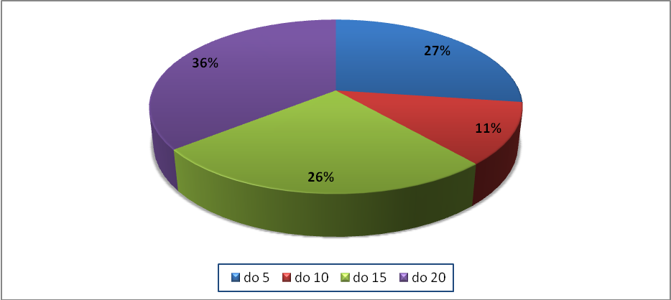

**Otázka 2: Pohlavie**

**Tabuľka č. 2 Pohlavie respondentov**

|  |  |  |
| --- | --- | --- |
| **Odpovede** | **Počet respondentov** | **%** |
| **muž** | 17 | 24,00 |
| **žena** | 53 | 76,00 |

Z vyhodnotenia sme zistili, že do nášho prieskumu sa zapojilo viac žien ako mužov. Z toho vyplýva, že sa zapojilo 17 mužov 24% a 53 žien 76%.

**Graf č. 2 Pohlavie respondentov**

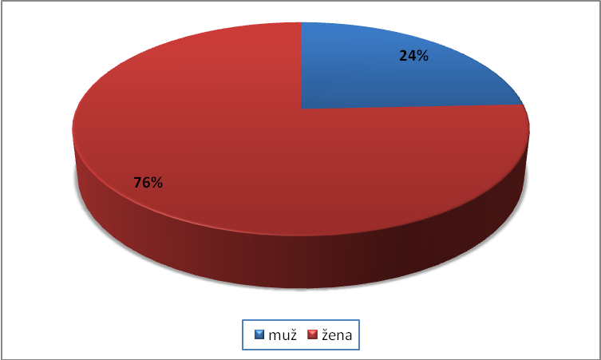

**Otázka č. 3: V ktorej obci, meste pôsobíte?**

**Tabuľka č. 3 Mestá a obce pôsobenia respondentov**

|  |  |  |
| --- | --- | --- |
| **Mestá a obce pôsobenia** | **Počet respondentov** | **%** |
| **Spišská Nová Ves** | 10 | 14,00 |
| **Rudňany** | 7 | 10,00 |
| **Levoča** | 8 | 12,00 |
| **Námestovo** | 9 | 13,00 |
| **Dobšiná** | 5 | 7,00 |
| **Sabinov** | 4 | 6,00 |
| **Kežmarok** | 5 | 7,00 |
| **Poprad** | 6 | 9,00 |
| **Spišský Hrhov** | 3 | 4,00 |
| **Prešov** | 3 | 4,00 |
| **Revúca** | 3 | 4,00 |
| **Stará Ľubovňa** | 3 | 4,00 |
| **Bardejov** | 2 | 3,00 |
| **Markovce** | 2 | 3,00 |

Z tabuľky vidieť, že najväčšia percentuálna návratnosť dotazníkov bola z miest, v ktorých sme dotazníky rozdali osobne. Najväčšie zastúpenie v počte 14% majú pedagógovia zo Spišskej Novej Vsi, ďalej Námestovo 13%, Levoča 12%, Rudňany 10%, Poprad 9%, Kežmarok a Dobšiná 7%, Sabinov, 6%, Prešov, Spišský Hrhov, Revúca a Stará Ľubovňa 4%, a najnižšie zastúpenie majú Bardejov a Markovce 3%. Spišský Hrhov, Rudňany a Markovce majú preto také percentuálne zastúpenie, pretože počet pedagógov je presný počtom dotazníkov.

**Graf č. 3 Mestá a obce pôsobenia respondentov**

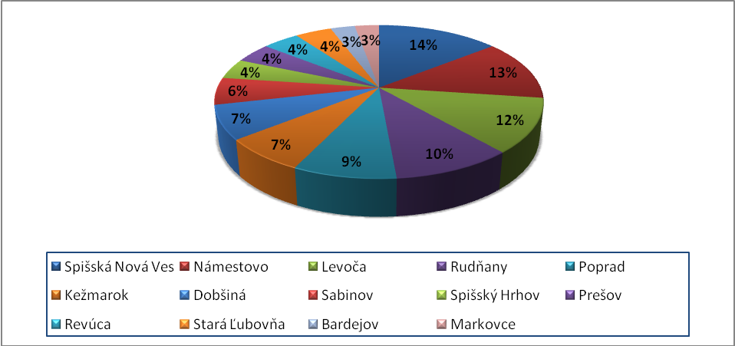

**Otázka č. 4: Pomáha na vašej škole asistent učiteľa/žiaka?**

**Tabuľka č. 4 Pomáhanie asistentov učiteľa/žiaka na škole**

|  |  |  |
| --- | --- | --- |
| **Odpoveď** | **Počet respondentov** | **%** |
| **áno** | 54 | 77,00 |
| **nie** | 16 | 23,00 |

V tejto otázke sme sa zamerali na to, či v špeciálnych základných školách majú asistenta učiteľa/žiaka. Zistili sme, že na väčšine škôl s rómskymi žiakmi, do ktorých sme rozdali dotazníky majú asistenta. Pedagógovia pomoc asistentov veľmi oceňujú. Z tabuľky vyplýva, že iba 23% opýtaných pedagógov nemajú asistentov a 77% škôl s rómskymi žiakmi majú. Nasledujúcej otázke sme sa pýtali či je asistent učiteľa/žiaka nápomocný pri edukácii pre rómskych žiakov prípravného ročníka.

**Graf č. 4 Pomáhanie asistentov učiteľa/žiaka na škole**

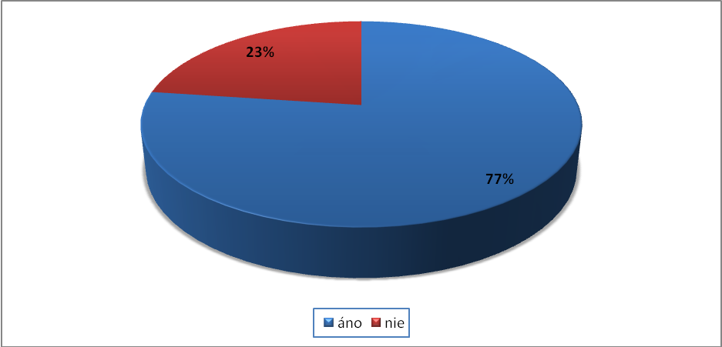

**Otázka č. 5: Uveďte konkrétne, v ktorých situáciách je Vám nápomocný asistent učiteľa/žiaka v edukačnom procese pre rómskych žiakov prípravného ročníka v špeciálnych základných školách.**

**Tabuľka č. 5 Konkrétne situácie, v ktorých je nápomocný asistent učiteľa/žiaka rómskych žiakov prípravného ročníka**

|  |  |  |
| --- | --- | --- |
| **Konkrétne situácie** | **Počet respondentov** | **%** |
| pomoc pri prekonávaní jazykovej bariéry | 13 | 19,00 |
| počas celého edukačného procesu | 24 | 34,00 |
| sebaobslužných činností žiaka | 8 | 11,00 |
| pri písaní a čítaní | 9 | 13,00 |
| nemám asistenta | 16 | 23,00 |

V tejto otázke sme sa zamerali na konkrétne situácie asistentov pri pomoci v edukačnom procese rómskych žiakov prípravného ročníka v špeciálnych základných školách. Tak sme zistili, že najviac nápomocný je asistent pri celom edukačnom procese čo je 34%, druhou situáciou je prekonávanie jazykovej bariéry 19%, pri písaní a čítaní je nápomocný v 13%, a sebaobslužné činnosti žiaka majú 11%. 23% opýtaných pedagógov napísalo, že nemajú asistenta učiteľa žiaka. V nasledujúcich otázkach sa budeme venovať rómskemu jazyku a jeho ovládania pedagógov.

**Graf č. 5 Konkrétne situácie, v ktorých je nápomocný asistent učiteľa/žiaka rómskych žiakov prípravného ročníka**

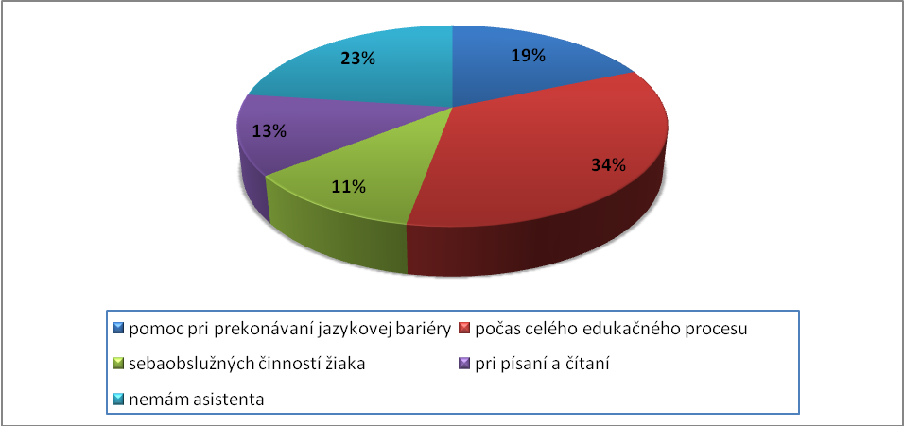

**Otázka č. 6: Ovládate základy rómskeho jazyka?**

**Tabuľka č. 6: Ovládanie základov rómskeho jazyka**

|  |  |  |
| --- | --- | --- |
| **Odpovede** | **Počet respondentov** | **%** |
| **áno** | 46 | 66,00 |
| **nie** | 24 | 34,00 |

Touto otázkou sme chceli zistiť ovládanie rómskeho jazyka u pedagógov špeciálnych základných školách. Vyhodnotením sme zistili, že 66% čo je väčšia polovica pedagógov rómsky jazyk ovláda. Zvyšné 34% rómsky jazyk neovláda a ani ho nepoužívajú v edukačnom procese.

**Graf č. 6 Ovládanie základov rómskeho jazyka**

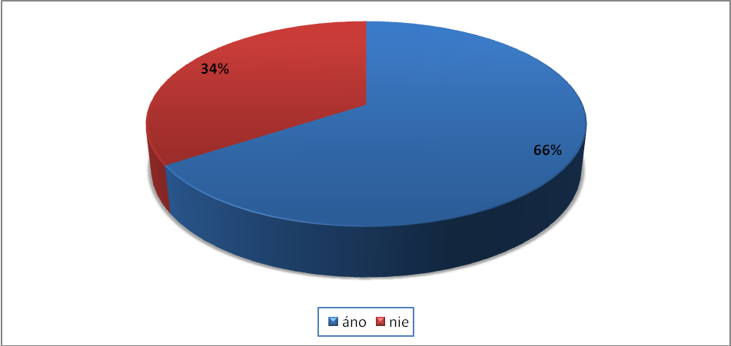

**Otázka č. 7: Vysvetľujete učivo rómskym žiakom po rómsky ak Vám nerozumejú?**

**Tabuľka č. 7 Vysvetľovanie učiva po rómsky**

|  |  |  |
| --- | --- | --- |
| **Odpovede** | **Počet respondentov** | **%** |
| **áno** | 9 | 13,00 |
| **nie** | 61 | 87,00 |

V predchádzajúcej otázke sme zisťovali ovládanie rómskeho jazyka a zistili sme, že väčšia polovica ho ovláda. V tejto otázke sme zisťovali, či ho používajú aj pri vysvetľovaní učiva. 87% pedagógov učivo nevysvetľuje po rómsky, iba v určitých situáciách, ktoré sú im nápomocné pri edukácii. Zvyšných 13% učivo po rómsky vysvetľuje preto, lebo v určitých obciach/mestách rómski žiaci pri nástupe do prípravného ročníka slovenský jazyk neovládajú.

**Graf č. 7 Vysvetľovanie učiva po rómsky**

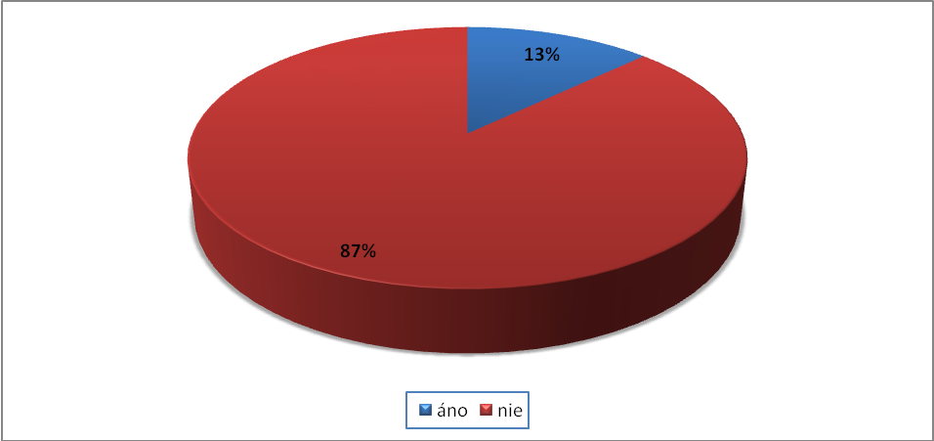

**Otázka č. 8: Ovládajú rómski žiaci vo vašej triede slovenský jazyk na požadovanej úrovni z hľadiska (veku, druhu a stupňa postihnutia)?**

**Tabuľka č. 8 Ovládanie rómskych žiakov slovenského jazyka**

|  |  |  |
| --- | --- | --- |
| **Odpovede** | **Počet respondentov** | **%** |
| **áno** | 59 | 84,00 |
| **nie** | 11 | 16,00 |

Keďže mnoho rómskych žiakov pri nástupe do prípravného ročníka slovenský jazyk takmer vôbec nepoužívajú, tak sme zisťovali jeho ovládanie na požadovanej úrovni. Zistili sme, že 84% slovenský jazyk ovláda a 16% nie. Slovenský jazyk neovládajú na požadovanej úrovni preto, lebo nenavštevovali predškolské zariadenia, ktoré sú im nápomocné.

**Graf č. 8 Ovládanie rómskych žiakov slovenského jazyka**

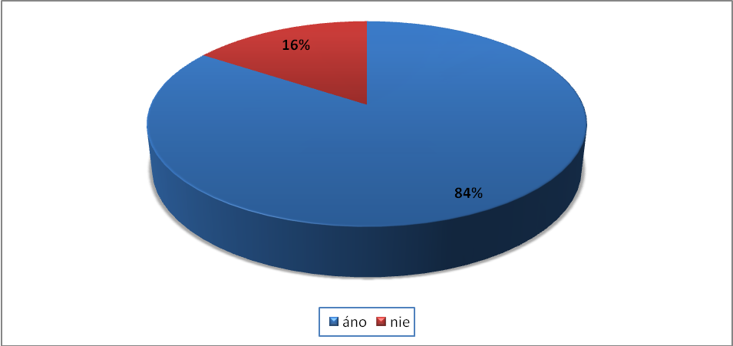

**Otázka č. 9: Ako rómski žiaci vo vašej triede komunikujú medzi sebou?**

**Tabuľka č. 9 Komunikácia rómskych žiakov medzi sebou**

|  |  |  |
| --- | --- | --- |
| **Odpovede** | **Počet respondentov** | **%** |
| po slovensky | 10 | 14,00 |
| po rómsky | 37 | 53,00 |
| po slovensky aj po rómsky | 23 | 33,00 |

Touto otázkou sme hlavne chceli zistiť ako komunikujú rómski žiaci medzi sebou v rôznych situáciách v škole. Najčastejšie medzi sebou komunikujú po rómsky čo je 53%, 33% po slovensky aj po rómsky a 14% iba po slovensky.

**Graf č. 9 Komunikácia rómskych žiakov medzi sebou**

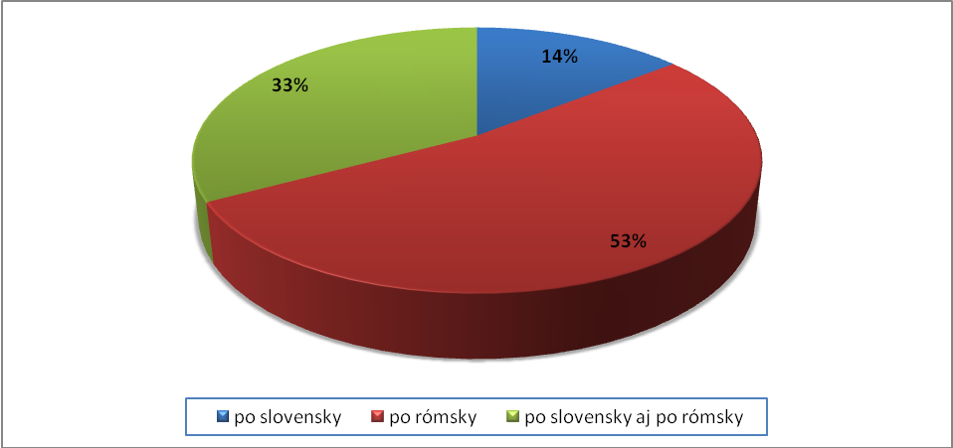

**Otázka č. 10: Vyžadujete od rómskych žiakov, aby používali slovenský jazyk pri komunikácii počas prestávok?**

**Tabuľka č. 10 Vyžadovanie komunikácie slovenského jazyka počas prestávok**

|  |  |  |
| --- | --- | --- |
| **Odpovede** | **Počet respondentov** | **%** |
| **áno** | 58 | 83,00 |
| **nie** | 12 | 17,00 |

Zamerali sme konkrétne na komunikáciu slovenského jazyka počas prestávok. Prieskumom sme zistili, že pedagógovia vyžadujú komunikáciu slovenským jazykom, čo predstavuje 83%, avšak 17% pedagógov od rómskych žiakov nevyžaduje komunikáciu počas prestávok v slovenskom jazyku.

**Graf č. 10 Vyžadovanie slovenského komunikácie jazyka počas prestávok**

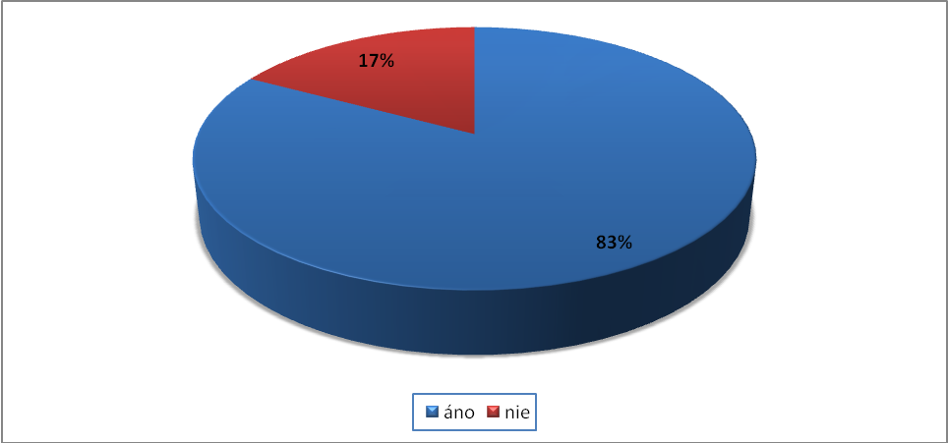

**Otázka č. 11: Ktoré didaktické pomôcky využívate v edukačnom procese pri rozvíjaní komunikačných zručností rómskych žiakov v prípravnom ročníku v špeciálnych základných školách?**

**Tabuľka č. 11 Didaktické pomôcky v edukačnom procese pri rozvíjaní komunikačných zručností rómskych žiakov v prípravnom ročníku v špeciálnych základných školách**

|  |  |  |
| --- | --- | --- |
| **Odpovede** | **Počet respondentov** | **%** |
| knihy | 68 | 97,00 |
| prac. zošity | 54 | 77,00 |
| názor. pomôcky | 64 | 91,00 |
| počítač | 54 | 77,00 |
| inter. tabuľa | 70 | 100,00 |
| tablet | 12 | 17,00 |
| DVD | 26 | 37,00 |
| CD | 21 | 30,00 |
| magnetofón | 9 | 13,00 |
| počítadlo | 59 | 84,00 |

Z tabuľky vidieť ako sú využívané didaktické pomôcky v edukačnom procese pri rozvíjaní komunikačných zručností rómskych žiakov v prípravnom ročníku v špeciálnych základných školách. Do prieskumu sa zapojilo 70 respondentov. Z toho vyplýva, že najviac využívaná didaktická pomôcka je interaktívna tabuľa 100%, knihy 97%, názorné pomôcky 91%, počítadlo 84%, pracovné zošity a počítač 77%, DVD 37%, CD 30%, tablet 17% a najnižšiu využívanosť má magnetofón 13%, pretože je to už technicky zastaraná didaktická pomôcka.

**Graf č. 11 Didaktické pomôcky v edukačnom procese pri rozvíjaní komunikačných zručností rómskych žiakov v prípravnom ročníku v špeciálnych základných školách**

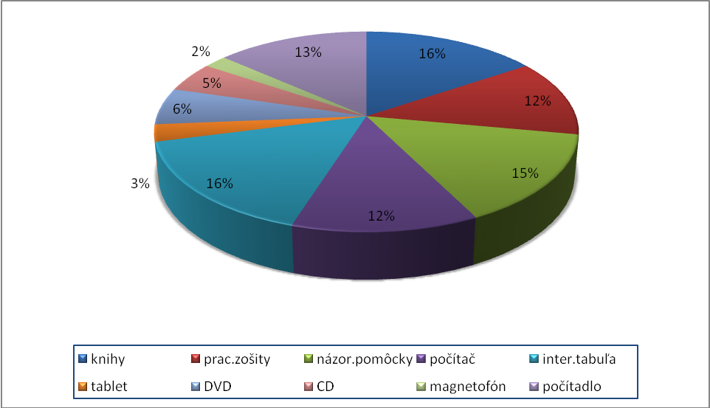

**Otázka č. 12: Ktoré didaktické pomôcky vy „najčastejšie“ využívate v edukačnom procese pri rozvíjaní komunikačných zručností rómskych žiakov prípravného ročníka špeciálnej základnej školy.**

**Tabuľka č 12 „Najčastejšie“ využívané didaktické pomôcky**

|  |  |  |
| --- | --- | --- |
| **Didaktické pomôcky** | **Počet respondentov** | **%** |
| **knihy** | 25 | 8,00 |
| **pracovné zošity** | 55 | 18,00 |
| **názorné pomôcky** | 68 | 22,00 |
| **počítač** | 54 | 18,00 |
| **interaktívna tabuľa** | 42 | 14,00 |
| **tablet** | 2 | 1,00 |
| **DVD** | 7 | 2,00 |
| **CD** | 2 | 1,00 |
| **magnetofón** | 10 | 3,00 |
| **počítadlo** | 40 | 13,00 |
| **iné** | 0 | 0,00 |

**Graf č. 12 „Najčastejšie“ využívané didaktické pomôcky**

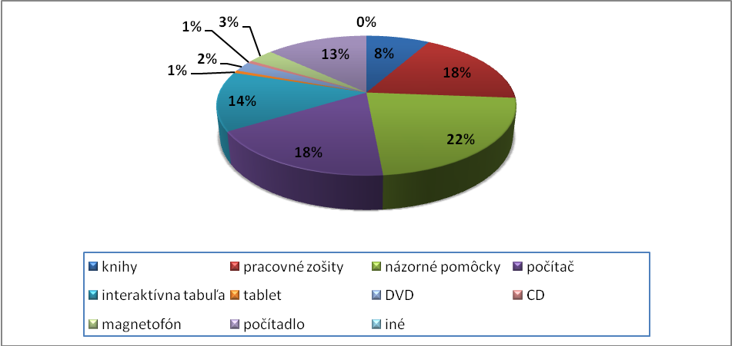

**Otázka č. 13: Ktoré didaktické pomôcky sú podľa vášho názoru využívané „najefektívnejšie“ v edukačnom procese pri rozvíjaní komunikačných zručností rómskych žiakov prípravného ročníka špeciálnych základných školách?**

**Tabuľka č. 13 „Najefektívnejšie“ didaktické pomôcky**

|  |  |  |
| --- | --- | --- |
| **Didaktické pomôcky** | **Počet respondentov** | **%** |
| **knihy** | 12 | 4,00 |
| **pracovné zošity** | 36 | 13,00 |
| **názorné pomôcky** | 67 | 24,00 |
| **počítač** | 68 | 25,00 |
| **interaktívna tabuľa** | 40 | 15,00 |
| **tablet** | 0 | 0,00 |
| **DVD** | 4 | 2,00 |
| **CD** | 0 | 0,00 |
| **magnetofón** | 3 | 1,00 |
| **počítadlo** | 43 | 16,00 |
| **iné** | 1 | 0,00 |

**Graf č. 13 „Najefektívnejšie“ didaktické pomôcky**

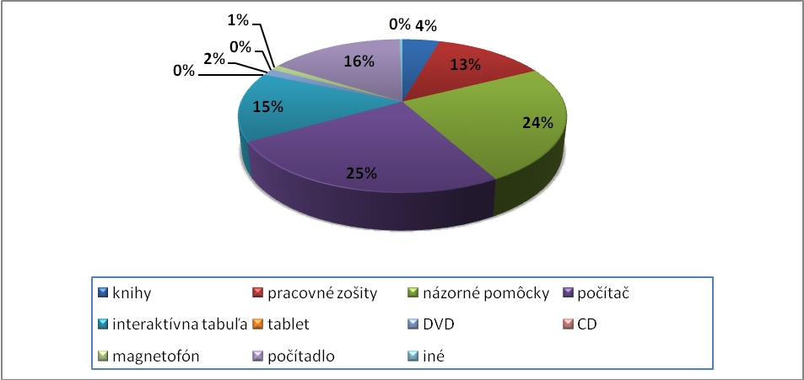

**Otázka č. 14: V ktorej časti edukačného procesu „najčastejšie“ využívate tieto didaktické pomôcky?**

**Tabuľka č. 14 V akej časti edukačného procesu „najčastejšie“ využívate tieto didaktické pomôcky**

|  |  |  |
| --- | --- | --- |
| **Odpovede** | **Počet respondentov** | **%** |
| **v motivačnej časti** | 40 | 33,00 |
| **v expozičnej časti** | 36 | 30,00 |
| **vo fixačnej časti** | 32 | 27,00 |
| **v stálej časti** | 12 | 10,00 |

**Graf č. 14 V akej časti edukačného procesu „najčastejšie“ využívate tieto didaktické pomôcky**

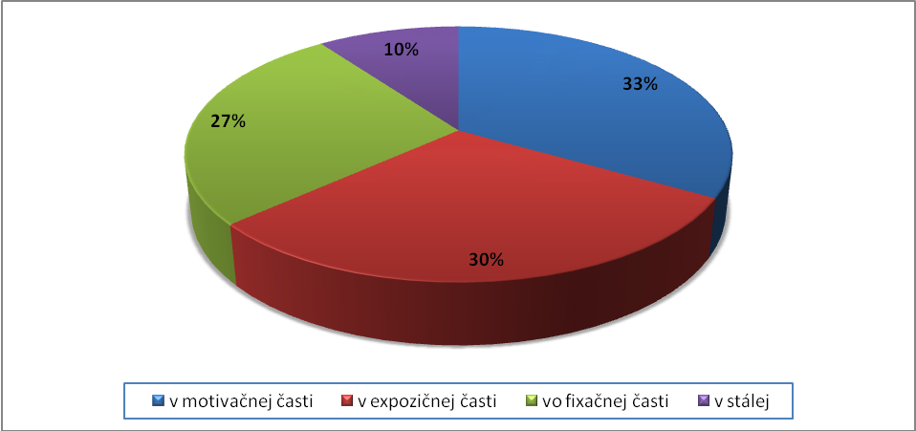

**Otázka č. 15 V ktorých vyučovacích predmetoch „najčastejšie“ využívajú rómski žiaci prípravného ročníka rozvíjanie komunikačných zručností?**

**Tabuľka č. 15 „Najčastejšie“ využívaný predmet vo vyučovaní**

|  |  |  |
| --- | --- | --- |
| **Vyučovacie predmety** | **Počet respondentov** | **%** |
| **vecné učenie** | 56 | 35,00 |
| **pracovné vyučovanie** | 24 | 15,00 |
| **výtvarná výchova** | 22 | 14,00 |
| **telesná výchova** | 16 | 10,00 |
| **hudobná výchova** | 24 | 15,00 |
| **matematika** | 17 | 11,00 |

**Graf č. 15 „Najčastejšie“ využívaný predmet vo vyučovaní**

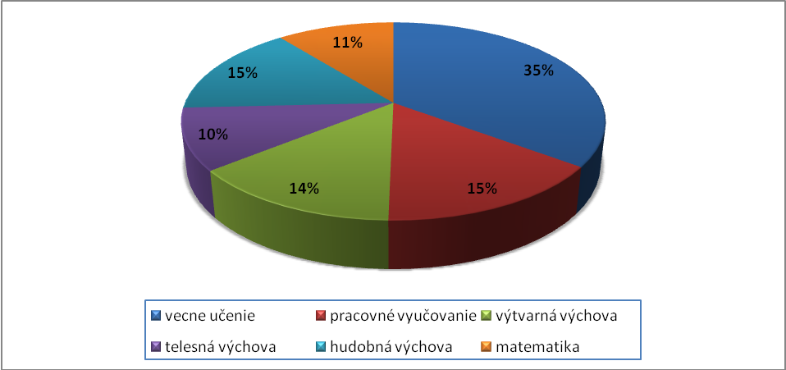

**Otázka č. 16: Ktoré didaktické aktivity využívate na rozvíjanie komunikačných schopností u rómskych žiakov prípravného ročníka v špeciálnych základných školách?**

**Tabuľka č. 16 Využívanie didaktických aktivít**

|  |  |  |
| --- | --- | --- |
| **Didaktické aktivity** | **Počet respondentov** | **%** |
| **rozhovor** | 52 | 25,00 |
| **počúvanie hudby** | 14 | 7,00 |
| **kreslenie** | 22 | 10,00 |
| **tanec** | 26 | 12,00 |
| **spev** | 34 | 16,00 |
| **didaktické hry** | 60 | 29,00 |
| **iné** | 2 | 1,00 |

**Graf č. 16 Využívanie didaktických aktivít**

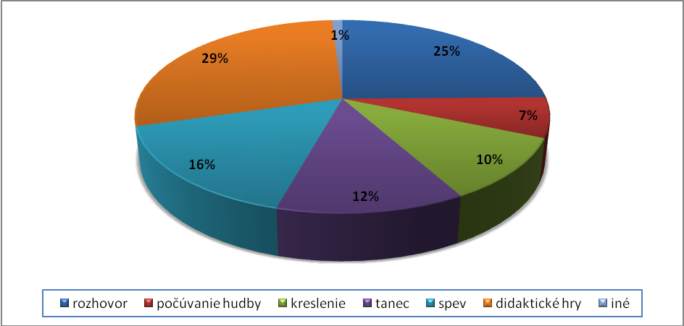

**Otázka č. 17: Ktoré didaktické aktivity sú využívané „najefektívnejšie“ na rozvíjanie komunikačných schopností u rómskych žiakov prípravného ročníka v špeciálnych základných školách?**

**Tabuľka č. 17 „Najefektívnejšie“ využívané didaktické aktivity**

|  |  |  |
| --- | --- | --- |
| **Didaktické aktivity** | **Počet respondentov** | **%** |
| **rozhovor** | 54 | 34,00 |
| **počúvanie hudby** | 8 | 5,00 |
| **kreslenie** | 12 | 7,00 |
| **tanec** | 14 | 9,00 |
| **spev** | 16 | 10,00 |
| **didaktické hry** | 56 | 35,00 |
| **iné** | 0 | 0,00 |

**Graf č. 17 „Najefektívnejšie“ využívané didaktické aktivity**

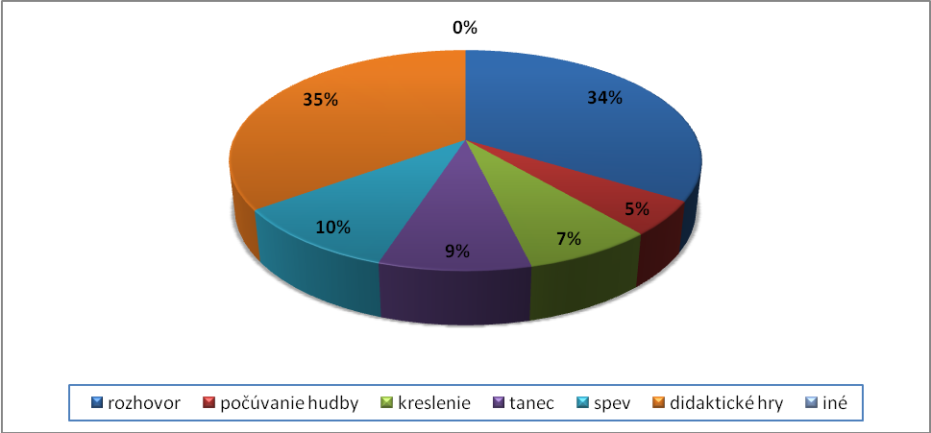

**Otázka č. 18: V ktorých predmetoch „najčastejšie“ využívate didaktické aktivity na rozvíjanie komunikačných schopností rómskych žiakov prípravného ročníka v špeciálnych základných školách?**

**Tabuľka č. 18 „Najčastejšie“ využívané didaktické aktivity v predmetoch**

|  |  |  |
| --- | --- | --- |
| **Predmety** | **Počet respondentov** | **%** |
| **vecné učenie** | 52 | 47,00 |
| **pracovné vyučovanie** | 14 | 13,00 |
| **výtvarná výchova** | 8 | 7,00 |
| **telesná výchova** | 16 | 15,00 |
| **hudobná výchova** | 10 | 9,00 |
| **matematika** | 10 | 9,00 |

**Graf č. 18 „Najčastejšie“ využívané didaktické aktivity v predmetoch**

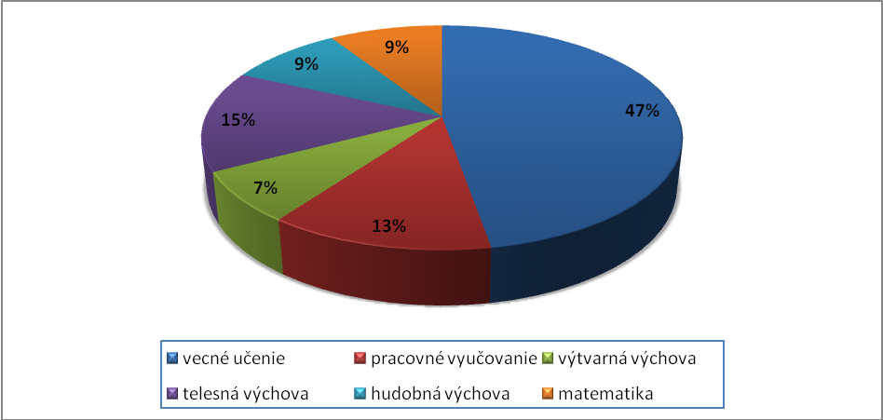

**Otázka č. 19: Ktoré didaktické aktivity „najradšej“ využívajú rómski žiaci prípravného ročníka špeciálnych základných škôl?**

**Tabuľka č. 19 „Najradšej“ využívané didaktické aktivity u rómskych žiakoch**

|  |  |  |
| --- | --- | --- |
| **Didaktické aktivity z pohľadu žiaka** | **Počet respondentov** | **%** |
| **rozhovor** | 14 | 14,00 |
| **tanec** | 20 | 19,00 |
| **spev** | 18 | 17,00 |
| **kreslenie** | 16 | 15,00 |
| **didaktické hry** | 37 | 35,00 |

**Graf č. 19 „Najradšej“ využívané didaktické aktivity u rómskych žiakoch**

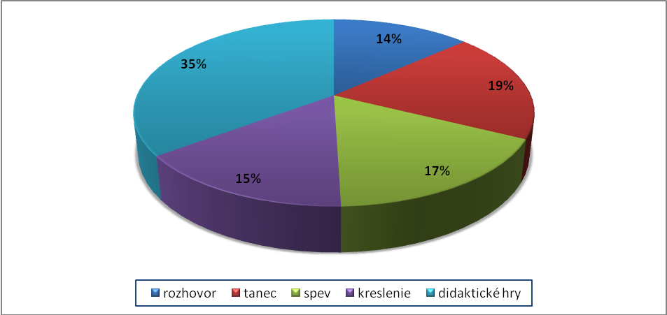

1. Porov. MISTRÍK, J. *Jazyk a reč. 2. vydanie.* Bratislava: Mladé letá, 1999, s. 72.
2. Porov. GAVORA, P*. Učitel a žáci v komunikaci*. Brno: Paido, 2005, s. 9.
3. Porov. BAJO, I. In. BAJO, I.- VAŠEK, Š. *Pedagogika mentálne postihnutých.* Bratislava: Sapientia, 1994, s. 99.
4. Porov. JAKABČIC, I.- POŽÁR, L .*Všeobecná patopsychológia, patopsychológia mentálne postihnutých.* Bratislava: Iris, 1996, s.140- 142.
5. Porov. JANÁČKOVÁ, L. *Praktická komunikace pro každý den. Praha*: Grada Publishing, a.s., 2009, s. 91.
6. Porov. GAVORA, P. *Pedagogická komunikácia v základnej škole*. Bratislava : Veda, 1988, s. 17-22.
7. Porov. GAVORA, P. *Pedagogická komunikácia v základnej škole.* Bratislava : Veda, 1988, s. 131-134.
8. Porov. Kolektív, *Humanitné vedy.* Prešov: Prešovská univerzita, 1999, s. 42.
9. Porov. KAČÁNI. V.- VIŇOVSKÝ. Ľ. *Psychógia a pedagogika pomáhajú škole.* Bratislava: Iris, 2005, s. 63.
10. Porov. Kolektív, *Humanitné vedy.* Prešov: Prešovská univerzita, 1999, s. 43-45.
11. Porov. KAČÁNI. V- VIŇOVSKÝ. Ľ *Psychógia a pedagogika pomáhajú škole.* Bratislava: Iris, 2005, s. 64.
12. Porov. LOKŠA, J. *Základy všeobecnej psychológie*. Košice: SEMINÁR SV. KAROLA BOROMEJSKÉHO, 2006, s. 200 – 201.
13. Porov. KÜHLINGER, G. P. – JOHN, F. *Komunikační a jiné měkké dovednosti*. Praha: Grada Publishing, a. s., 2007, s. 36.
14. Porov. LOKŠA, J. *Základy všeobecnej psychológie*. Košice: Seminár sv. Karola Boromejského, 2006, s. 199-201.
15. 15Porov. ŠKVARENINOVÁ, O. *Rečová komunikácia****.***  Bratislava: Mladé letá s.r.o, 2004. s. 60-71.
16. Porov. ŠKVARENINOVÁ, O. *Rečová komunikácia****.***  Bratislava: Mladé letá s.r.o, 2004. s. 89-99.
17. Porov. PETLOVÁ, N. *Umenie komunikovať bez zábran.* Vrútky: Advent-Orion,1995,s.49.
18. Porov. ŠTEPÁNIK, J. *Umění jednat s lidmi (Cesta k úspěchu).* Praha: Grada Publishing, a.s., 2003, s. 139.
19. Porov. MISTRÍK, J. *Rétorika.* Banská Bystrica: Slovenského národného povstania,1978,s.150.-155.
20. Porov. CLAYTON, P. *Reč tela*. Praha: Ottovo nakladatelstv ,s.r.o., 2003,s.52.
21. Porov. ŠTĚPANÍK, J. *Umění jednat s lidmi(Cesta k úspěchu) .*Praha: Grada Publishing a.s.,2003,s. 140.
22. Cit. ŠKVARENINOVÁ, O. *Rečová komunikácia*. Bratislava: Mladé letá s.r.o., 2004, s. 120.
23. Porov. MISTRÍK, J. *Jazyk a reč.* Bratislava: Mladé Letá, 1984, s. 402-404.
24. Porov. JANÁČKOVÁ, L. *Praktická komunikace pro každý den. Praha*: Grada Publishing, a.s., 2009, s. 29-30.
25. Porov. MISTRÍK, J. *Jazyk a reč.* Bratislava: Mladé Letá, 1984, s. 123-125.
26. Porov. LOKŠA, J. *Základy všeobecnej psychológie*. Košice: Seminár sv. Karola Boromejského, 2006, s. 199.
27. Porov. KONČEKOVÁ, Ľ. *Patopsychológia.* Prešov: Lana, 2005, s. 34.
28. Porov. MISTRÍK, J. *Rétorika*. Banská Bystrica: Slovenského národného povstania,1978,s. 126-128.
29. Porov. ŠTĚPANÍK, J. *Umění jednat s lidmi(Cesta k úspěchu)* .Praha, Grada Publishing ,a.s.,2003,s. 125.
30. Porov. BOROŠ, J. *Základy sociálnej psychológie.* Bratislava: Iris, 2001,s.199- 202.
31. Porov. KALHOUS, Z.- OBST, O a kol. *Školní didaktika.* Praha: Portál, s.r.o., 2009, s. 256.
32. Porov. VAŠEK, Š.- kolektív. *Špeciálna pedagogika pre 3. ročník stredných odborných škôl.* Bratislava: Media Trade, 2001, s. 76-77.
33. Porov. KONČEKOVÁ, Ľ. *Poruchy psychického vývinu.* Prešov: Súkromná tlačiareň J.Kušnír, 1996, s. 49.
34. Porov. POŽÁR, L. *Základy psychológie ľudí s postihnutím.* Trnava: Typi Univerzitatis Tyrnaviensis, 2007, s. 36.
35. Porov. LECHTA, V. a MATUŠKA, O. *Rozvíjanie reči mentálne retarodovaných detí raného a predškolského veku.* Bratislava: Invocentrum, 1995, s.23.
36. Porov. SLOVIK, J. *Speciální pedagogika.* Praha: Tiskárny Havlíčkuv Brod, 2007, s. 114.
37. CANGAR, J*. Ľudia z rodiny Rómov*. Nové Zámky: Vydavateľstvo CROCUS, 2003, s. 219.
38. Porov. KLEIN, V. *Multikultúrna výchova a Rómovia*. Nitra: Vydavateľstvo Michala Vaška v Prešove, 2008, s. 79- 81.
39. Porov. LECHTA, V. *Základy inkluzivní pedagogiky .*Praha: Portál, 2010, s.391.
40. CANGAR, J. *Ľudia z rodiny Rómov*. Nové Zámky: Vydavateľstvo CROCUS, 2003, s. 100-102.
41. Porov. ŠOTOLOVÁ, E.*Vzdělávání romů.* Praha: Grada Publishing, spol. s. r. o., 2000, s.25-28.
42. Porov. LECHTA,V. *Základy inkluzivní pedagogiky .*Praha: Portál, s.r.o., 2010,s.386- 389.
43. Porov. BALOGOVÁ,B- kol. *Vybrané kapitoly zo sociálnej patológie.* Prešov: Grafotlač, 2003, s. 91-92.
44. CANGAR, J. *Ľudia z rodiny Rómov*. Nové Zámky: Vydavateľstvo CROCUS, 2003, s. 100-102.
45. Porov. FIDRA, J. *Jazyk, reč, človeka.* Bratislava: Svornosť spol. s.r.o., 1998, s.111.
46. Porov. KLEIN, V. *Multikultúrna výchova a Rómovia*. Nitra: Vydavateľstvo Michala Vaška v Prešove, 2008, s. 79- 81.
47. Porov. LECHTA, V. *Základy inkluzivní pedagogiky .*Praha: Portál, 2010, s.391.
48. Porov. VALACHOVÁ, D. KADLEČÍKOVÁ, Z. BUTAŠOVÁ, A. ZELINA, M. *Vzdelávanie Rómov a mulitikultúrna koexistencia.* Bratislava: Svornosť, a. s., 2002, s.189.-190.
49. Porov. BALVÍN, J. a kol.*Metody výchovy a vzdělávání ve vztahu k národnostním menšinám*. Praha: Komise Rady, 2005, s.297.-298.
50. Porov. VALACHOVÁ, D. KADLEČÍKOVÁ, Z. BUTAŠOVÁ, A. ZELINA, M. *Vzdelávanie Rómov a mulitikultúrna koexistencia.* Bratislava: Svornosť, a. s.,2002, s.93.- 94.
51. Porov. LECHTA, V. *Základy inkluzivní pedagogiky.* Praha: Portál, 2010, s.386.
52. Porov. ZELINA, M. a kol. *Vzdelávanie Rómov a multikultúra koexistencia.*Bratislava: SNP, 2002, s.139.
53. Porov. ZELINA, M. a kol. *Vzdelávanie Rómov a multikultúra koexistencia.*Bratislava: SNP, 2002, s.138.
54. Porov. LECHTA, V. a kol. *Diagnostika narušenej komunikačnej schopnosti*. Martin, Osveta, 2002, s. 57- 60.
55. Porov. HLEBOVÁ, B. *Základy špeciálnej didaktiky slovenského jazyka a literatúry.* Prešov: Prešovská univerzita, 2009, s. 71-78.
56. Porov. ARRANZ, STANCEL, J. *Vzdelávanie: spoločný projekt.* Madrid: Gitano, 2006, s.76.
57. Porov. KAČÁNI, V.- VIŇOVSKÝ, Ľ. *Psychógia a pedagogika pomáhajú škole.* Bratislava: Iris, 2005, s. 24.
58. Porov. LECHTA, V. *Základy inkluzivní pedagogiky.* Praha: Portál, 2010, s. 386-388.
59. Porov. JAKABIČ. I, POŽAR. L. *Všeobecná patopsychológia: Patopsychológia mentálne postihnutých.* IRIS : Bratislava, 1995, s. 131.
60. Porov. LECHTA, V. *Základy inkluzivní pedagogiky.* Praha: Portál, 2010, s. 387.
61. Porov. JAKABIČ. I, POŽAR. L. *Všeobecná patopsychológia: Patopsychológia mentálne postihnutých.*  Bratislava: Iris, 1995, s. 155-156.
62. Porov. LECHTA, V. *Základy inkluzivní pedagogiky.* Praha: Portál, 2010, s. 387.
63. Porov. JAKABIČ, I. a POŽAR. L. *Všeobecná patopsychológia: Patopsychológia mentálne postihnutých.* Bratislava: Iris, 1995, s.142-145.
64. Porov. LECHTA, V. *Základy inkluzivní pedagogiky.* Praha: Portál, 2010, s. 387.
65. Porov. JAKABIČ. I, POŽAR. L. *Všeobecná patopsychológia: Patopsychológia mentálne postihnutých.* Bratislava: Iris, 1995, s.136-138.
66. Porov. LECHTA, V. *Základy inkluzivní pedagogiky.* Praha: Portál, 2010, s. 388.
67. Porov. KONČEKOVÁ, Ľ. *Patopsychológia.* Prešov: Lana, 2005, s. 35-36.
68. Porov. JAKABIČ. I, POŽAR. L. *Všeobecná patopsychológia: Patopsychológia mentálne postihnutých.* Bratislava: Iris, 1995, s.134.
69. Porov. LECHTA, V. *Základy inkluzivní pedagogiky.* Praha: Portál, 2010, s. 390.
70. Porov. VALACHOVÁ, D. KADLEČÍKOVÁ, Z. BUTAŠOVÁ, A. ZELINA, M. *Vzdelávanie Rómov a mulitikultúrna koexistencia.* Bratislava: Svornosť, a. s., 2002, s.118.- 126.
71. http://www.statpedu.sk/sk/Statny-vzdelavaci-program/Statny-vzdelavaci-program-pre-1-stupen-zakladnych-skol-ISCED-1/Primarne-vzdelavanie.alej
72. Porov. VANČOVÁ, A. *Edukácia mentálne postihnutých.* Bratislava: IRIS, 2010, s. 134-135.
73. Porov. VANČOVÁ, A. *Edukácia mentálne postihnutých.* Bratislava: IRIS, 2010, s. 136.
74.
75. Porov. VANČOVÁ, A. *Edukácia mentálne postihnutých.* Bratislava : IRIS, 2010, s.367-368.
76. Porov. INTERNET učebné plány!!!!!!!
77. Porov. SKALKOVÁ, J. *Obecná didaktika Praha: .*Grada Publishing, a.s., 2007, s.248.
78. Porov. KAČÁNI, V- VIŇOVSKÝ, Ľ. *Psychógia a pedagogika pomáhajú škole.* Bratislava: Iris, 2005, s. 129- 130.

    Porov. VAŠEK, Š. *Základy špeciálnej pedagogiky.* Bratislava : Sapientia, 2008, s. 8-9.
79. Porov. SKALKOVÁ, J. *Obecná didaktika Praha: .*Grada Publishing, a.s., 2007, s 250.
80. Porov. KALHOUS, Z.-OBST, O a kol. *Školní didaktika.* Praha, Portál, s.r.o., 2009, s. 337-340.
81. Porov. SKALKOVÁ, J. *Obecná didaktika Praha: .*Grada Publishing, a.s., 2007, s.253.
82. Porov. BAJO, I.-VAŠEK, Š. *Pedagogika mentálne postihnutých.* *.* Bratislava : Sapientia, 2008, s. 148.
83. Porov. VAŠEK, Š. *Základy špeciálnej pedagogiky.* Bratislava: Sapientia, 2008, s. 131.
84. Porov. BAJO, I.-VAŠEK, Š. *Pedagogika mentálne postihnutých.* *.* Bratislava : Sapientia, 2008, s. 162.
85. VANČOVÁ, A. *Edukácia mentálne postihnutých.* Bratislava: IRIS, 2010, s. 371.
86. Porov.VANČOVÁ, A. *Základy pedagogiky mentálne postihnutých.* Bratislava: Sapientia, 2005, s. 267.
87. Porov. PETLÁK, E. a kol. *Kapitoly zo súčastnej didaktiky.* Bratislava: Iris, 2005, s. 23.
88. VANČOVÁ, A. *Základy mentálne postihnutých.* Bratislava: Sapientia, 2005, s. 269.
89. Porov. VANČOVÁ, A. *Základy mentálne postihnutých.* Bratislava: Sapientia, 2005, s. 269.